INSTITUTO TECNOLÓGICO SACABA
R.M. 995/2015
Fundado el 19 de marzo de 2007
Sacaba – Cochabamba - Bolivia
…………………………………………………………………………………………………..

CARRERA DE INFORMÁTICA INDUSTRIAL



“IMPLEMENTACION DE SISTEMAS AUTOMATIZADOS DE RIEGO CON ELECTROVÁLVULAS Y CONTROLADORES DE RIEGO (BL-KR) PARA LA GESTIÓN EFICIENTE DEL AGUA EN EL PARQUE ECOTURÍSTICO QUINTA ESTACIÓN”

Modalidad de Titulación presentada como Requisito Parcial para la Obtención del Título Profesional de Técnico Superior en Informática Industrial

Postulante : Jose Neyer Arnez Aguilar

Tutor : Ing. Ariel Gruich Arratia

2026
Sacaba - Cochabamba – Bolivia

INSTITUTO TECNOLÓGICO SACABA - ITSa
R.M. Nº 995/2015

CARRERA DE INFORMÁTICA INDUSTRIAL


PROYECTO DE GRADO

“IMPLEMENTACION DE SISTEMAS AUTOMATIZADOS DE RIEGO CON ELECTROVÁLVULAS Y CONTROLADORES DE RIEGO (BL-KR) PARA LA GESTIÓN EFICIENTE DEL AGUA EN EL PARQUE ECOTURÍSTICO QUINTA ESTACIÓN”

Postulante : Jose Neyer Arnez Aguilar

Tutor : Ing. Ariel Gruich Arratia

Sacaba - Cochabamba – Bolivia

2026

INSTITUTO TECNOLÓGICO SACABA - ITSa
R.M. Nº 995/2015

CARRERA DE INFORMÁTICA INDUSTRIAL



PROYECTO DE GRADO

“IMPLEMENTACION DE SISTEMAS AUTOMATIZADOS DE RIEGO CON ELECTROVÁLVULAS Y CONTROLADORES DE RIEGO (BL-KR) PARA LA GESTIÓN EFICIENTE DEL AGUA EN EL PARQUE ECOTURÍSTICO QUINTA ESTACIÓN”

Modalidad de Titulación presentada como Requisito Parcial para la Obtención del Título Profesional de Técnico Superior en Informática Industrial

Postulante : Jose Neyer Arnez Aguilar

Tutor : Ing. Ariel Gruich Arratia

Sacaba - Cochabamba - Bolivia

2026

DEDICATORIA
Este trabajo es dedicado con amor y cariño:
A mi querida madre, Nancy Fidelia, por ser un claro ejemplo de sinceridad, sentimiento y amor, por estar siempre disponible cuando más necesito de su sabiduría, gracias por ser como eres y seguir al lado de cada uno de tus hijos.
A mi querido padre, Urbano, por haberme inculcado los valores morales y el don de la perseverancia para alcanzar las metas trazadas.
A mi hermana Ximena Mirtha, que con su ejemplo de hermana supo entenderme y apoyarme en cada momento de tristeza y felicidad.
A mi hermano Jonatan, que con su ejemplo de hermana supo entenderme y apoyarme en cada momento de tristeza y felicidad.

Jose Neyer Arnez Aguilar

AGRADECIMIENTOS

A Dios por haberme dado la vida y poner en mi camino a cada una de las personas que siempre me brindaron su apoyo incondicional, en especial a mi hermosa familia.
Al Instituto Tecnológico Sacaba - ITSa, por haberme permitido formar parte del mismo y concluir un paso importante en el camino de la profesionalización al haber culminado la Carrera de Informática Industrial.
A los señores miembros del tribunal interno y externo, por toda la atención y dedicación prestada, por cooperar en que el trabajo alcance el más alto grado de aceptación con la transmisión de sus conocimientos y experiencia profesional.
Jose Neyer Arnez Agui;ar

2.1 ÍNDICE DE CONTENIDOS
- RESUMEN
- INTRODUCCIÓN
- CAPÍTULO I — DIAGNÓSTICO, JUSTIFICACIÓN, OBJETIVOS Y METODOLOGÍA
  - 1.1. Diagnóstico y Justificación
  - 1.2. Planteamiento y Formulación del Problema
  - 1.3. Objetivos: General y Específicos
  - 1.4. Enfoque Metodológico
- CAPÍTULO II — MARCO TEÓRICO Y CONCEPTUAL
  - 2.1. Métodos de Recolección de Información
  - 2.2. Ingeniería de Software
  - 2.3. Sistemas de Riego Automatizados
  - 2.4. Controladores Bluetooth K-Rain BL-KR
  - 2.5. Actuadores e Instrumentación Hidráulica
  - 2.6. Programación Frontend
  - 2.7. Plataforma Backend y Base de Datos
  - 2.8. Normativa
- CAPÍTULO III — PROPUESTA DE INNOVACIÓN
  - 3.1. Modelado de Negocio Actual y Alternativo
  - 3.2. Diseño e Implementación de la Plataforma Web SARQUE
  - 3.3. Diseño e Implementación del Sistema de Riego en Campo
  - 3.4. Pruebas Realizadas
  - 3.5. Análisis de Resultados
- CAPÍTULO IV — CONCLUSIONES Y RECOMENDACIONES
- BIBLIOGRAFÍA
- ANEXO A — ESPECIFICACIONES TÉCNICAS DETALLADAS
- ANEXO B — GALERÍA FOTOGRÁFICA DE LA INSTALACIÓN

2.3 RESUMEN
SARQUE es un sistema automatizado de riego implementado en el Parque Ecoturístico Quinta Estación de Cochabamba, Bolivia, un espacio verde de 5 hectáreas con más de 20 sectores de vegetación diferenciada. El sistema integra 6 controladores Bluetooth K-Rain BL-KR (2 BL-KR2, 3 BL-KR4 y 1 BL-KR6, totalizando 22 estaciones) con electroválvulas K-Rain BSPT de 9 V DC tipo latching, una bomba sumergible Grundfos de 5 HP con tanque hidroneumático y una red hidráulica de tuberías PVC de 2" y 1 ½". La programación de los controladores se realiza mediante la aplicación móvil oficial K-RainBL sobre conexión Bluetooth Low Energy (BLE), eliminando la necesidad de infraestructura WiFi en el predio. Como aporte académico complementario, se desarrolló una plataforma web en React, TypeScript y Supabase que centraliza el catálogo de sectores, los controladores y el cronograma semanal de riego, reemplazando el documento físico utilizado previamente. El trabajo se ejecutó bajo modalidad de Trabajo Dirigido, integrando los conceptos centrales de la Carrera de Informática Industrial del ITSa: automatización de procesos hidráulicos, instrumentación de actuadores, redes inalámbricas de corto alcance e ingeniería de software.

2.4 INTRODUCCIÓN
El manejo eficiente del agua en espacios verdes de gran extensión constituye uno de los desafíos centrales para la gestión de parques ecoturísticos en Bolivia. La adopción de sistemas de automatización basados en controladores electrónicos y actuadores hidráulicos permite reducir el consumo hídrico, optimizar los tiempos del personal y garantizar que cada sector vegetal reciba el riego adecuado en el momento correcto.
El Parque Ecoturístico Quinta Estación, propiedad de la Sra. Eliana Soria Yapur, está ubicado en la ciudad de Cochabamba, Bolivia, y posee una superficie de 5 hectáreas con una diversidad de especies vegetales —árboles frutales, plantas ornamentales, laberintos de wisterias, zonas de suculentas, huertos orgánicos, lagunas y áreas de camping, entre otros— distribuidas en más de 20 sectores diferenciados, cada uno con requerimientos hídricos específicos y un calendario de riego semanal propio.
En la actualidad, el proceso de riego es ejecutado manualmente por 6 jardineros que deben recorrer las 5 hectáreas para abrir y cerrar las llaves de paso que alimentan cada sector desde la bomba sumergible Grundfos de 5 HP instalada en el pozo del parque. Este proceso implica un tiempo mínimo de 30 minutos diarios en desplazamientos, sin contar el tiempo efectivo de riego (aproximadamente 2 horas por sector), y presenta un riesgo operativo crítico documentado: el olvido de una llave de paso abierta provoca fugas en las cañerías o riego excesivo en sectores ya atendidos; el olvido de una llave cerrada implica que una zona no recibe riego en el día correspondiente, comprometiendo la salud de las especies vegetales.
El presente Trabajo Dirigido describe el diseño, instalación y puesta en marcha de SARQUE, un sistema que integra controladores de riego Bluetooth K-Rain BL-KR, electroválvulas K-Rain BSPT de 9 V DC tipo latching, una red hidráulica de tuberías PVC dimensionada al caudal de la bomba existente, y una plataforma web complementaria desarrollada en React + TypeScript con backend en Supabase para la documentación digital del sistema. Los controladores BL-KR se programan mediante la aplicación oficial K-RainBL del fabricante (disponible para iOS y Android), eliminando la necesidad de personal en campo durante los ciclos de riego programados.
El trabajo se desarrolló bajo la Metodología de Desarrollo Rápido de Aplicaciones (DRA) en su componente de software y bajo la metodología de Diseño Top-Down en su componente hidráulico-eléctrico, permitiendo iterar el sistema en fases cortas con retroalimentación directa de la administración del parque.
El documento está organizado en cuatro capítulos: el Capítulo I establece el diagnóstico situacional, la justificación, el planteamiento del problema, los objetivos y el enfoque metodológico. El Capítulo II desarrolla el marco teórico y conceptual que sustenta las decisiones técnicas adoptadas. El Capítulo III presenta la propuesta de innovación con el modelado de negocio, el diseño e implementación del sistema de riego en campo y de la plataforma web complementaria, las pruebas realizadas y el análisis de resultados. Finalmente, el Capítulo IV expone las conclusiones y recomendaciones derivadas del trabajo.

3 CAPÍTULO I — DIAGNÓSTICO, JUSTIFICACIÓN, OBJETIVOS Y METODOLOGÍA

3.1 Diagnóstico y Justificación

3.1.1 Diagnóstico

3.1.1.1 Antecedentes Generales
La automatización de sistemas de riego mediante controladores electrónicos y actuadores hidráulicos es un área activa de implementación a nivel mundial, impulsada por la necesidad de optimizar el uso del agua en espacios agrícolas y ornamentales ante la creciente escasez hídrica global.
Pérez et al. (2022) desarrollaron un sistema de riego automatizado para cultivos hortícolas en México utilizando controladores programables y electroválvulas solenoide. El sistema redujo el consumo de agua en un 34 % respecto al riego manual al permitir la programación precisa de duración y frecuencia por zona. (Pérez, Ramírez y Torres, 2022)
García y López (2023) implementaron un sistema de control de riego por zonas para un parque urbano en España, empleando controladores de riego programables y electroválvulas de acción latente. El estudio destacó que la programación por zonas horarias permite reducir el tiempo de trabajo del personal de mantenimiento entre un 40 % y un 60 %, al eliminar la necesidad de supervisión presencial durante los ciclos de riego. (García y López, 2023)
En el ámbito latinoamericano, Castillo (2021) documentó el diseño e implementación de un sistema de control de riego en jardines botánicos de Colombia, concluyendo que la automatización del riego en espacios verdes de más de 2 hectáreas requiere una arquitectura distribuida con múltiples controladores zonales que operen coordinadamente. (Castillo, 2021)

3.1.1.2. Antecedentes Específicos
La búsqueda de antecedentes específicos orientada a sistemas automatizados de riego con controladores Bluetooth K-Rain BL-KR en Bolivia y en el ITSa Sacaba no arrojó proyectos documentados previamente. No se encontraron tesis, prototipos ni sistemas instalados en parques ecoturísticos de la región que aborden la integración de controladores BL-KR con electroválvulas BSPT para automatizar el riego de espacios de 5 hectáreas o más.
Este vacío confirma la originalidad del proyecto SARQUE en el contexto local y evidencia la necesidad de desarrollar una solución adaptada a las condiciones específicas del Parque Ecoturístico Quinta Estación: alimentación hídrica desde pozo propio con bomba sumergible Grundfos de 5 HP, distribución por gravedad con 41 puntos de riego históricos consolidados en 22 estaciones controladas, cobertura desigual de señal WiFi en el predio (lo que descarta soluciones cloud en tiempo real) y presupuesto limitado que excluye soluciones comerciales de telemetría industrial.

3.1.1.3. Diagnóstico del Problema en el Parque
El Parque Ecoturístico Quinta Estación, propiedad de la Sra. Eliana Soria Yapur, está ubicado en la ciudad de Cochabamba, Bolivia, y cuenta con una superficie de 5 hectáreas distribuidas en más de 20 sectores de vegetación diferenciada, entre los que se incluyen: Quinta Avenida, Laberinto de Wisterias, Laguna Cuadrada, Laguna de Carpas, Mil y una Flor, Rotonda, Torre de Abajo, Reservorio de Agua, Curvas Cromáticas Norte, Curvas Cromáticas Chirimoyas, Huerto Orgánico, Cactáreo Izquierdo, Cactáreo Derecho, Paseo de Olivos, Jardín de Suculentas, Área Frutales, Mediterráneo, Jardín de Camping, entre otros.
El parque emplea a 6 jardineros y 1 administrador, bajo la dirección de la propietaria. El sistema de riego actual funciona mediante una bomba sumergible Grundfos de 5 HP trifásica instalada en un pozo de 50 metros de profundidad, con un caudal medido de 4 litros por segundo y un tanque hidroneumático que opera entre 3.5 y 4.0 bar. La bomba es capaz de mantener activa una sola zona de riego a la vez. El agua se distribuye desde la matriz principal de 2” en PVC a través de cuelleras de 1 ½” hacia 41 puntos de riego históricos distribuidos en el predio —representados en el Plano General a escala 1:250 como puntos de color dorado—, cada uno de los cuales debía ser abierto y cerrado manualmente por el personal en cada ciclo de riego.
El cronograma de riego semanal es de alta complejidad: asigna entre 3 y 6 sectores por día, con turnos de 2 horas por sector distribuidos en franjas horarias de 8:00 a 20:00, variando los sectores asignados según el día de la semana. Este cronograma se mantenía únicamente en un documento de papel que requería que el jardinero de turno recordara qué sectores corresponden a cada día, a qué hora debe abrir cada llave y a qué hora debe cerrarla.
Mediante observación directa en el parque y entrevista no estructurada a la administración, se identificaron los siguientes problemas:
a) Tiempo improductivo por desplazamientos. El jardinero debe recorrer físicamente las 5 hectáreas del parque para llegar a cada llave de paso. El tiempo mínimo invertido en desplazamientos es de 30 minutos diarios, sin contar el tiempo de riego efectivo. En un parque de esta extensión, la distancia entre la zona de trabajo habitual del jardinero y la llave de paso correspondiente puede superar los 300 metros.
b) Fugas por olvido de cierre de llave. El problema operativo más crítico identificado es el olvido de cierre de una llave de paso al finalizar el turno de riego. Al existir una sola bomba activa, cuando una llave queda abierta fuera de su horario, la presión de la red provoca fugas en las cañerías o inundación del sector, dañando las plantas por exceso de agua y desperdiciando el recurso hídrico del pozo.
c) Mal riego por olvido de apertura de llave. De forma inversa, el olvido de apertura de una llave en el horario asignado implica que el sector correspondiente no recibe riego en esa jornada. Dado que algunos sectores solo se riegan 1 o 2 veces por semana según el cronograma, un olvido puede comprometer la salud de las especies vegetales de ese sector durante varios días.
d) Cronograma en papel sin respaldo digital. El cronograma semanal de riego se encuentra únicamente en un documento físico que puede dañarse, perderse o desactualizarse sin que el resto del personal tenga acceso a la versión vigente. No existe documentación digital centralizada del sistema hídrico ni de la asignación de sectores por jardinero.
e) Imposibilidad de gestión centralizada. La administración no dispone de una herramienta digital que permita visualizar el sistema completo, planificar modificaciones al cronograma, registrar la composición vegetal de cada sector ni delegar la consulta del cronograma al personal de campo desde dispositivos móviles.

3.1.1.4 1.1.1.4. Justificación
Justificación operativa. Un olvido de apertura o cierre de llave de paso puede ocurrir en cualquiera de los 41 puntos del parque. Con 6 sectores diarios a gestionar en promedio, la probabilidad de error manual en un sistema completamente dependiente de la memoria humana es estadísticamente significativa. SARQUE reemplaza la decisión manual por una programación automática en los 6 controladores K-Rain BL-KR, garantizando que cada electroválvula se abra y cierre en el horario exacto configurado en la app K-RainBL, independientemente de la presencia o atención del jardinero.
Justificación hídrica. La bomba sumergible Grundfos de 5 HP extrae agua de un pozo propio a un caudal de 4 L/s. Una llave de paso olvidada abierta durante 2 horas fuera de su horario desperdicia aproximadamente 28.800 litros de agua (4 L/s × 7.200 s). SARQUE elimina este riesgo al automatizar el cierre de electroválvulas al término exacto del ciclo programado en el controlador BL-KR.
Justificación laboral. Con 30 minutos diarios de desplazamiento mínimo para el manejo de llaves, el personal invierte aproximadamente 182 horas anuales exclusivamente en caminatas de apertura y cierre de llaves. SARQUE libera ese tiempo para tareas de mayor valor: poda, abono, mantenimiento de instalaciones y atención a visitantes del parque.
Justificación de gestión. La plataforma web SARQUE reemplaza el cronograma semanal en papel —vulnerable a pérdida, deterioro y desactualización— por una versión digital centralizada accesible desde cualquier dispositivo con acceso a internet, permitiendo a la administración modificar el cronograma, registrar nuevos sectores y mantener actualizada la documentación del sistema hídrico.
Justificación tecnológica. El proyecto integra y aplica conceptos centrales de la Carrera de Informática Industrial del ITSa Sacaba: automatización de procesos hidráulicos con controladores Bluetooth, actuadores electromecánicos de acción latente, redes hidráulicas con bombas centrífugas y tanques hidroneumáticos, bases de datos relacionales en la nube, API REST, interfaces web responsivas y validación de datos. La solución es replicable en cualquier espacio verde de la región con condiciones similares y costo total accesible al sector privado boliviano.

3.2 Planteamiento y Formulación del Problema Técnico-Tecnológico

3.2.1 Identificación del Problema
A continuación se presenta el análisis de causa raíz aplicando el método de los 5 Porqués.
Tabla 1. Análisis de Causa Raíz — Método de los 5 Porque
N° | Pregunta | Respuesta
1 | ¿Por qué se producen fugas y mal riego en el parque? | Porque las llaves de paso se olvidan abiertas o cerradas
2 | ¿Por qué se olvidan las llaves de paso? | Porque el control es 100 % manual y depende de la memoria del jardinero
3 | ¿Por qué el control es manual? | Porque no existe un sistema de automatización para los 41 puntos del parque
4 | ¿Por qué no existe automatización? | Porque no se ha implementado ningún sistema de control electrónico para el riego
5 | ¿Por qué no se ha implementado? | Porque no existe un proyecto técnico adaptado a las condiciones del parque (5 ha, pozo, BLE, sin WiFi completo)
Fuente: Elaboración propia, 2026.

Árbol de Problemas:
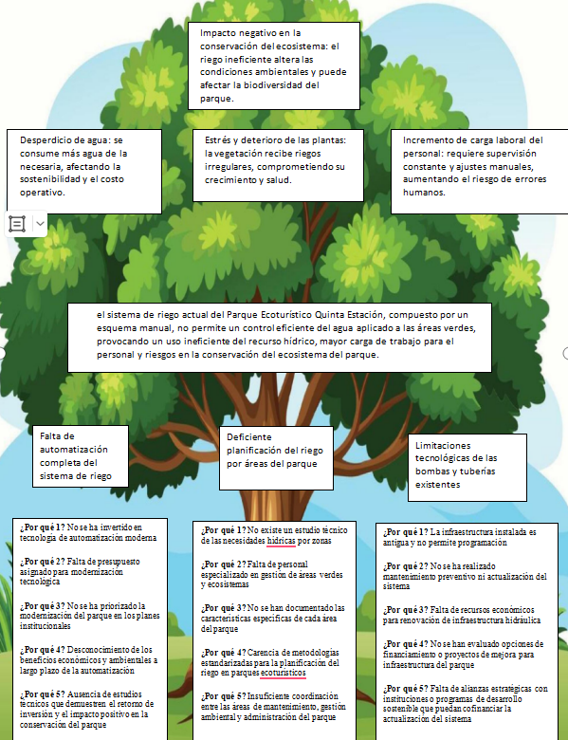

3.2.2 1.2.2. Formulación del Problema
¿De qué manera la implementación de un sistema automatizado de riego con electroválvulas y controladores de riego K-Rain BL-KR programables mediante app móvil, complementado con una plataforma web de documentación digital, contribuye a la gestión eficiente del agua en el Parque Ecoturístico Quinta Estación?

3.3 1.3. Objetivos: General y Específicos

3.3.1 1.3.1. Objetivo General
Diseñar e implementar un sistema de riego automatizado para el Parque Ecoturístico Quinta Estación de Cochabamba, Bolivia.

3.3.2 Objetivos Específicos
- Diagnosticar la situación actual del sistema de riego manual del Parque Ecoturístico Quinta Estación, identificando los sectores de riego, el cronograma semanal vigente, el caudal disponible de la bomba sumergible Grundfos de 5 HP y los problemas operativos documentados.
- Diseñar la arquitectura del sistema SARQUE, definiendo la consolidación de los 41 puntos de riego originales en 22 estaciones controladas distribuidas en 6 controladores K-Rain BL-KR (2 BL-KR2, 3 BL-KR4 y 1 BL-KR6), optimizando el tendido del cable monofilar 20 AWG para que ningún solenoide quede a más de 30 metros del controlador correspondiente.
- Instalar la infraestructura hidráulica y eléctrica del sistema en el predio del parque: red de tuberías PVC de 2” (matriz) y 1 ½” (cuelleras), excavación de zanjas a 20-25 cm de profundidad para el politubo de 3/4” que aloja el cable, montaje de electroválvulas K-Rain BSPT de 9 V DC tipo latching en cajas de hormigón de 40 × 40 × 30 cm y cableado de los solenoides hasta los controladores.
- Programar los 6 controladores K-Rain BL-KR mediante la aplicación oficial K-RainBL del fabricante para reproducir el cronograma semanal de riego del parque, asignando a cada estación los días, horas y duración correspondientes.
- Desarrollar la plataforma web SARQUE en React + TypeScript con backend en Supabase, incluyendo módulos de autenticación, catálogo digital de sectores, catálogo de controladores BL-KR y sus estaciones asignadas, planificador visual del cronograma semanal y manual de usuario integrado.
- Validar el sistema completo mediante pruebas en campo del cronograma automatizado en al menos un controlador instalado y pruebas funcionales de la plataforma web con la administración del parque.

3.4 Enfoque Metodológico

3.4.1 Modelo de desarrollo rápido de aplicaciones (dra / rad) aplicado a sarque

3.4.1.1 Fundamento teórico
El Desarrollo Rápido de Aplicaciones (DRA), propuesto por James Martin en 1991, es una metodología de desarrollo iterativo que prioriza la entrega temprana de prototipos funcionales por sobre la documentación extensiva. Se basa en cuatro principios:
- Reducción del tiempo de desarrollo mediante ciclos iterativos cortos.
- Participación activa del usuario final en cada iteración.
- Uso intensivo de componentes reutilizables y frameworks de generación rápida.
- Construcción incremental con prototipos evolutivos.

3.4.1.2 Las cuatro fases del DRA y su aplicación en SARQUE
┌─────────────────────────────────────────────────────────────────┐
│ CICLO DE VIDA DRA — SARQUE │
├─────────────────────────────────────────────────────────────────┤
│ FASE 1 FASE 2 FASE 3 FASE 4 │
│ Planificación → Diseño del → Construcción → Transición │
│ de Requisitos Usuario (Rápida) (Implem.) │
└─────────────────────────────────────────────────────────────────┘

2.2.1 1.2.1. FASE 1 — Planificación de Requisitos
Esta fase definió el alcance y los requisitos del sistema mediante reuniones con la propietaria del parque (Sra. Eliana Soria Yapur) y observación directa del trabajo de los 6 jardineros.
La siguiente tabla resume las actividades ejecutadas durante la Fase 1 — Planificación de Requisitos del DRA.
Actividades realizadas:
Actividad | Producto generado | Duración
Entrevista no estructurada a la administración | Identificación del problema central | 2 días
Observación directa de jornadas de riego | Diagnóstico operativo | 5 días
Relevamiento del plano hídrico del parque | Plano anotado con 41 puntos y red de cañerías | 3 días
Documentación del cronograma semanal en papel | Tabla de horarios por sector | 1 día
Análisis de requerimientos funcionales y no funcionales | RF01-RF09 / RNF01-RNF06 | 3 días
Fuente: Elaboración propia, 2026.
Acuerdo de alcance: - Sistema automatizado con 6 controladores BL-KR + 22 electroválvulas. - Plataforma web complementaria (sin reportes en tiempo real). - Programación de controladores con app oficial K-RainBL. - No se requiere ESP32 ni infraestructura WiFi adicional.

3.4.1.3 FASE 2 — Diseño del Usuario
En esta fase se construyeron prototipos visuales de la interfaz web y se validaron con la administración antes de codificar.
La siguiente tabla detalla las actividades realizadas en la Fase 2 — Diseño del Usuario.
Actividades realizadas:
Actividad | Producto generado
Wireframes de las páginas principales | Bocetos del Dashboard, Cronograma, Sectores, Reportes
Definición del modelo de datos | Diagrama Entidad-Relación inicial
Diseño de la paleta de colores del cronograma | Códigos de color: amarillo (2h), verde (1.5h), azul (1h)
Validación con la propietaria | Iteraciones sobre estructura de cronograma
Diseño de arquitectura del sistema | Diagrama de Componentes
Fuente: Elaboración propia, 2026.
Iteraciones de diseño: - Iteración 1: prototipo de Dashboard con sector activo en tiempo real. - Iteración 2: cronograma editable tipo tabla Excel con colores por duración. - Iteración 3: página de reportes con gráficos de barra y ranking de sectores.

3.4.1.4. FASE 3 — Construcción Rápida
Esta fase implementó la plataforma web SARQUE utilizando un stack tecnológico moderno orientado a desarrollo rápido.
Se presenta el stack tecnológico seleccionado para la construcción de la plataforma web SARQUE.
Stack tecnológico utilizado:
Capa | Tecnología | Justificación de uso en DRA
Frontend | React 18 + TypeScript + Vite | Hot Module Reload permite ver cambios al instante
UI | Tailwind CSS + shadcn/ui | Componentes accesibles preconstruidos (no se reescribe HTML/CSS desde cero)
Backend | Supabase (PostgreSQL + Auth + API REST) | Base de datos sin necesidad de programar API: PostgREST genera endpoints automáticamente
Estado | TanStack React Query | Manejo declarativo de datos del servidor con caché automática
Validación | Zod | Esquemas de validación tipados que se reutilizan en frontend
Hosting | Lovable.dev | Despliegue continuo a cada commit (CI/CD automático)
Fuente: Elaboración propia, 2026.
La tabla muestra los seis incrementos del desarrollo de la plataforma SARQUE.
Incrementos del desarrollo:
Incremento | Funcionalidad entregada | Semana
INC-1 | Autenticación de usuarios + esquema de BD | Semana 11
INC-2 | CRUD de Sectores (catálogo) | Semana 11
INC-3 | Cronograma visual editable | Semana 12
INC-4 | Dashboard con sector activo en tiempo real | Semana 13
INC-5 | Reportes simulados con gráficos | Semana 14
INC-6 | Eliminación del login (decisión final del usuario) | Semana 14
Fuente: Elaboración propia, 2026.

3.4.1.5. FASE 4 — Transición e Implementación
Esta fase puso el sistema en operación real en el parque y capacitó al personal.
Esta tabla detalla las actividades realizadas durante la Fase 4 — Transición e Implementación.
Actividades realizadas:
Actividad | Resultado
Despliegue del sitio web SARQUE en producción | URL accesible desde cualquier dispositivo
Migración del cronograma de papel a la plataforma | 20 sectores registrados + ~28 horarios semanales
Programación física de los 6 controladores BL-KR | Cronograma cargado en cada BL-KR vía K-RainBL
Capacitación a la administración | Manual de Usuario SARQUE entregado
Pruebas de aceptación en campo | Validación de los 4 escenarios principales
Fuente: Elaboración propia, 2026.

3.4.1.6 Ventajas del DRA observadas en SARQUE
- Reducción del tiempo total de desarrollo a ~4 semanas para la plataforma web.
- Retroalimentación temprana: cambios solicitados por la administración (eliminación del login, eliminación del módulo histórico) se implementaron sin reescribir el sistema.
- Calidad visible desde el primer incremento, lo que aumentó la confianza del cliente en el proyecto.
- Stack moderno que permite mantenimiento futuro sin dependencias obsoletas.

La siguiente matriz metodológica resume las cuatro fases del DRA y su aplicación específica al proyecto SARQUE.
Tabla 2. Matriz Metodológica
Fase | Actividad en SARQUE | Duración estimada
Diagnóstico | Entrevista y observación directa en el parque; relevamiento del plano hídrico; documentación del cronograma | 2 semanas
Diseño | Consolidación de los 41 puntos en 22 estaciones; selección de controladores; diseño de la app web | 2 semanas
Adquisición | Compra de controladores BL-KR, electroválvulas K-Rain BSPT, cable 20 AWG y materiales hidráulicos | 1 semana
Instalación en campo | Excavación de zanjas, montaje de cajas de hormigón, instalación de electroválvulas, tendido de cableado | 4 semanas
Programación de controladores | Configuración de los 6 controladores BL-KR vía app K-RainBL con el cronograma definido | 1 semana
Desarrollo web | Implementación de la plataforma SARQUE: auth, catálogo, planificador | 4 semanas
Pruebas y ajustes | Validación del sistema en campo y pruebas funcionales de la web | 1 semana
Fuente: Elaboración propia, 2026.

3.4.1 1.4.1. Alcance Temporal

El cronograma de actividades detalla las semanas de ejecución del proyecto.
Tabla 3: Cronograma de Actividades — Modalidad Proyecto de Grado
Cap. | Actividad | 5to Sem. — 1er Parcial | 5to Sem. — Parcial Final | 6to Sem. — 1er Parcial | 6to Sem. — Parcial Final
I | 1.1 Diagnóstico y Justificación | ● | ●
I | 1.2 Planteamiento del Problema | ● | ●
I | 1.3 Objetivos: General y Específicos | ● | ●
I | 1.4 Enfoque Metodológico | ● | ●
II | Marco Teórico Conceptual |  | ● | ●
III | 3.1 Modelado de Negocio |  | ● | ●
III | 3.2–3.5 Implementación de Módulos |  |  | ● | ●
III | 3.6 Pruebas y Análisis de Resultados |  |  | ● | ●
IV | Conclusiones y Recomendaciones |  |  |  | ●
— | Bibliografía y Anexos |  |  |  | ●
— | Última Revisión y Visto Bueno |  |  |  | ●
— | Defensa Interna |  |  |  | ●
Fuente: Elaboración propia, 2026.
Fuente: Elaboración Propia, 2026. (5to semestre: agosto–noviembre 2025 · 6to semestre: febrero–junio 2026)

Cronograma temporal del proyecto SARQUE distribuido por semanas.
Tabla 3. Cronograma de Actividades
Semana | Actividad
1–2 | Diagnóstico situacional; entrevista a administración del parque; relevamiento del plano hídrico
3–4 | Diseño de arquitectura del sistema; selección de componentes; cálculo de cargas hidráulicas
5 | Adquisición de hardware (controladores, electroválvulas, cable, tubería, cajas)
6–9 | Instalación en campo: excavación, tendido de cañerías, montaje de electroválvulas
10 | Programación de los 6 controladores BL-KR con la app K-RainBL
11–14 | Desarrollo de la plataforma web SARQUE
15 | Pruebas funcionales y de aceptación; ajustes finales
16 | Redacción del informe final; preparación de la defensa
Fuente: Elaboración propia, 2026.

4 CAPÍTULO II — MARCO TEÓRICO Y CONCEPTUAL

4.1 Métodos de Recolección de Información

4.1.1 Entrevista No Estructurada
La entrevista no estructurada es una técnica de recolección de información cualitativa en la que el entrevistador conduce la conversación sin seguir un cuestionario predefinido, permitiendo que el entrevistado exprese libremente su experiencia y conocimiento sobre el tema de estudio. Esta flexibilidad facilita la identificación de problemas no anticipados y la profundización en aspectos relevantes que emergen naturalmente durante la conversación (Hernández Sampieri, 2018).
En el proyecto SARQUE, se realizaron entrevistas no estructuradas a la administración del Parque Ecoturístico Quinta Estación y a los 6 jardineros responsables del riego, permitiendo identificar los problemas operativos del riego manual, cuantificar el tiempo invertido en desplazamientos y documentar los incidentes más frecuentes relacionados con el manejo de las llaves de paso.

4.1.2 Observación Directa
La observación directa consiste en el registro sistemático de fenómenos, comportamientos y procesos tal como ocurren en su contexto natural, sin intervención del investigador. Es especialmente valiosa para documentar procesos operativos que los informantes no describen con precisión en las entrevistas porque los consideran obvios o rutinarios (Yin, 2018).
En SARQUE, la observación directa se realizó durante las jornadas de riego del parque, registrando los recorridos del personal, los tiempos de desplazamiento entre sectores, el procedimiento de apertura y cierre de llaves de paso y los incidentes de olvido en el manejo del cronograma.

4.2 Ingeniería de Software

4.2.1 Desarrollo Rápido de Aplicaciones (DRA / RAD)
El Desarrollo Rápido de Aplicaciones (DRA) es una metodología de desarrollo de software propuesta por James Martin en 1991, orientada a la entrega iterativa de prototipos funcionales en ciclos cortos. El modelo DRA comprende cuatro fases: Planificación de Requisitos, Diseño del Usuario, Construcción y Transición. (Martin, 1991)

4.2.2 Lenguaje Unificado de Modelado (UML)
El Lenguaje Unificado de Modelado (UML) es un estándar de la industria para la representación gráfica de sistemas de software. Proporciona un conjunto de notaciones y diagramas para modelar la estructura, el comportamiento y la interacción de los componentes de un sistema. (Booch, Rumbaugh y Jacobson, 2005)

4.2.3 Diagrama de Componentes
El diagrama de componentes UML representa la estructura física del sistema de software, mostrando los componentes (módulos, paquetes, librerías) y sus dependencias.

4.2.4 Diagrama de Casos de Uso
El diagrama de casos de uso UML describe las interacciones entre los actores del sistema (usuarios, dispositivos externos) y las funcionalidades que el sistema provee.

4.2.5 Diagrama de Flujo
El diagrama de flujo representa gráficamente la secuencia de pasos de un proceso o algoritmo mediante símbolos estandarizados (rectángulos para procesos, rombos para decisiones, óvalos para inicio y fin). En SARQUE se utiliza para representar el flujo operativo del riego automatizado.

4.3 Sistemas de Riego Automatizados

4.3.1 Riego por Estaciones
Un sistema de riego por estaciones divide el área a regar en zonas o “estaciones” independientes, cada una controlada por una electroválvula propia. Un controlador central activa secuencialmente las electroválvulas según un cronograma programado, permitiendo regar una zona a la vez con la totalidad del caudal disponible de la bomba. Esta arquitectura es la estándar en sistemas de riego residenciales, parques y campos agrícolas pequeños y medianos. (Pizarro, 2017)

4.3.2 Bomba Sumergible Centrífuga
Una bomba sumergible centrífuga es un equipo electromecánico instalado bajo el nivel del agua del pozo, que utiliza la fuerza centrífuga generada por un rotor (impulsor) para elevar el agua hasta la superficie. Sus ventajas frente a las bombas de superficie son la ausencia de problemas de cebado, mayor eficiencia y menor ruido. La bomba Grundfos de 5 HP utilizada en el parque es trifásica y se ubica a 50 metros de profundidad en el pozo. (Karassik, 2008)
Una bomba centrífuga es una máquina hidráulica que transforma la energía mecánica del motor en energía hidráulica (presión y caudal) mediante la fuerza centrífuga generada por un impulsor o rodete que gira a alta velocidad. El líquido ingresa axialmente por el centro del impulsor y es expulsado radialmente por la periferia, donde su velocidad se convierte en presión gracias a la voluta o difusor del cuerpo de la bomba.
En el caso particular de las bombas sumergibles, el conjunto motor-bomba se instala completamente dentro del agua, dentro del pozo. Esta disposición elimina los problemas de cebado típicos de las bombas de superficie y aprovecha el agua circundante para refrigerar el motor eléctrico, lo que prolonga significativamente su vida útil.
La curva característica de una bomba centrífuga relaciona el caudal entregado (Q, en m³/h o L/s) con la altura manométrica que puede vencer (H, en metros de columna de agua, mca). En el punto de funcionamiento óptimo (BEP, Best Efficiency Point), la bomba opera con su máxima eficiencia hidráulica, que en bombas comerciales modernas alcanza entre el 65 % y el 80 %. (Karassik, 2008)
Fórmula 2.1 — Potencia hidráulica entregada por la bomba: P_h = ρ × g × Q × H. Donde P_h es la potencia hidráulica (W), ρ es la densidad del agua (1000 kg/m³), g es la aceleración gravitatoria (9.81 m/s²), Q es el caudal (m³/s) y H es la altura manométrica (m). La potencia eléctrica consumida por la bomba se obtiene dividiendo la potencia hidráulica entre el producto de la eficiencia hidráulica (η_h) y la eficiencia eléctrica del motor (η_e), típicamente entre 0.6 y 0.8.
Un parámetro crítico en el diseño de bombas centrífugas es el NPSH (Net Positive Suction Head, o Altura Neta Positiva de Aspiración), que mide la diferencia entre la presión absoluta a la entrada del impulsor y la presión de vapor del líquido bombeado. Si el NPSH disponible en la instalación es menor que el NPSH requerido por la bomba, se produce el fenómeno de cavitación: la formación de burbujas de vapor que colapsan violentamente en el impulsor, generando ruido, vibraciones y desgaste prematuro de los álabes. En las bombas sumergibles, dado que el rodete trabaja por debajo del nivel del líquido, el NPSH disponible es naturalmente elevado, lo que minimiza el riesgo de cavitación. (Mataix, 2005)
La bomba Grundfos modelo SQ 5-50 utilizada en el Parque Quinta Estación es una bomba sumergible centrífuga de motor sumergido tipo MS3 con tecnología de arranque suave, capaz de entregar hasta 4 L/s con una columna de elevación de 50 metros, operando con alimentación trifásica de 380 V a 50 Hz.

4.3.3 Tanque Hidroneumático
Un tanque hidroneumático es un recipiente cerrado parcialmente lleno de aire comprimido que actúa como reserva de presión hidráulica. Permite que la bomba no se encienda con cada apertura puntual de una válvula, sino que mantenga la red presurizada entre 3.5 y 4.0 bar mediante el aire comprimido. Cuando la presión cae por debajo del umbral inferior por consumo, un presostato activa la bomba; cuando supera el umbral superior, la apaga. Esto extiende la vida útil de la bomba y estabiliza el caudal hacia las electroválvulas. (Karassik, 2008)
Un tanque hidroneumático es un recipiente cerrado de acero o material compuesto, parcialmente lleno de aire comprimido, que se instala en la línea de impulsión de una bomba para almacenar agua a presión y regular el funcionamiento del sistema hidráulico. Internamente, el tanque puede estar dividido en dos cámaras separadas por una membrana flexible de butilo o EPDM (membrana hidrocompatible): una cámara contiene el aire comprimido a una presión de precarga preestablecida y la otra recibe el agua impulsada por la bomba.
El principio físico que rige el funcionamiento del tanque hidroneumático es la Ley de Boyle-Mariotte: P₁ × V₁ = P₂ × V₂. Esto permite calcular el volumen útil de agua almacenado entre las presiones mínima (P_min, encendido de la bomba) y máxima (P_max, apagado de la bomba). En SARQUE, P_min = 3.5 bar y P_max = 4.0 bar, lo que determina un volumen útil de aproximadamente el 12.5 % del volumen total del tanque.
El presostato es el componente que detecta la presión del sistema y comanda el arranque y parada de la bomba según los umbrales preestablecidos. Cuando un usuario abre una válvula y consume agua del tanque, la presión disminuye gradualmente; al llegar al umbral inferior (3.5 bar), el presostato cierra el circuito eléctrico de la bomba, que comienza a impulsar agua tanto al consumo como al tanque hidroneumático, recomprimiendo el aire interno hasta alcanzar el umbral superior (4.0 bar), momento en que el presostato desconecta la bomba.
Las ventajas operativas del tanque hidroneumático en sistemas de riego automatizado son las siguientes: extiende la vida útil de la bomba al reducir el número de arranques y paradas; estabiliza la presión hacia los actuadores (electroválvulas) garantizando un caudal uniforme; proporciona un volumen de reserva instantánea ante consumos puntuales sin requerir el arranque inmediato de la bomba; y absorbe los golpes de ariete que se producen al cerrar bruscamente las electroválvulas. (Mataix, 2005)

4.3.4 Cálculo de Volumen de Riego
El volumen de agua entregado en un ciclo de riego puede calcularse mediante la fórmula:
V = Q × t
Donde V es el volumen en litros, Q es el caudal en L/s y t es la duración en segundos. En SARQUE, con Q = 4 L/s, un ciclo de riego de 2 horas (7.200 s) entrega 28.800 L por sector activo.

4.4 Controladores Bluetooth K-Rain BL-KR

4.4.1 La Línea K-Rain BL-KR
La línea K-Rain BL-KR es una familia de controladores de riego a batería (9 V DC) con conectividad Bluetooth Smart (BLE 4.0) fabricados por K-Rain Manufacturing Corporation (Florida, EE.UU.). Los controladores de la línea BL-KR se programan exclusivamente mediante la aplicación móvil K-RainBL (disponible para iOS y Android) y activan electroválvulas de 9 V DC de acción latente (latching solenoids) mediante pulsos de corriente de polaridad positiva (apertura) y negativa (cierre). La familia comprende los modelos BL-KR1 (1 estación), BL-KR2 (2 estaciones), BL-KR4 (4 estaciones), BL-KR6 (6 estaciones) y BL-KR9 (9 estaciones). (K-Rain Manufacturing Corporation, 2020)
En SARQUE se utilizan 6 controladores BL-KR distribuidos en el parque, seleccionados de modo que el cable monofilar 20 AWG entre cada controlador y su electroválvula más lejana no supere los 30 metros (optimización de cableado y caída de tensión):
- 2 unidades BL-KR2 (2 estaciones cada una): 4 estaciones
- 3 unidades BL-KR4 (4 estaciones cada una): 12 estaciones
- 1 unidad BL-KR6 (6 estaciones): 6 estaciones
- Total: 22 estaciones de riego automatizadas
K-Rain Manufacturing Corporation es una empresa estadounidense fundada en 1983, con sede en Riviera Beach (Florida, EE.UU.), especializada en el diseño y fabricación de equipos de riego para aplicaciones residenciales, comerciales y agrícolas. La empresa cuenta con la certificación de calidad ISO 9001:2008 y exporta sus productos a más de 80 países, incluyendo Bolivia, donde se distribuyen a través de importadores especializados en sistemas de riego.
La familia BL-KR (Bluetooth Latching K-Rain) constituye la línea de controladores de riego inalámbricos a batería lanzada al mercado en 2014, y se posiciona como una alternativa accesible y eficiente para instalaciones donde no se requiere energía de red ni conectividad a internet permanente. Los modelos disponibles comparten una arquitectura electrónica común basada en un microcontrolador de ultra bajo consumo con módulo Bluetooth Smart 4.0 integrado.
El microcontrolador interno de los BL-KR ejecuta firmware propietario desarrollado por K-Rain que se encarga de tres funciones principales: (1) la temporización precisa de los ciclos de riego mediante un oscilador de cristal de cuarzo de baja deriva (±10 ppm); (2) la generación de los pulsos de corriente DC con polaridad invertida que actúan sobre los solenoides latching; y (3) la gestión del protocolo Bluetooth Low Energy para la comunicación con la aplicación móvil K-RainBL.
El protocolo de comunicación implementado en los controladores BL-KR sigue el Perfil de Atributos Genéricos (GATT) del estándar Bluetooth 4.0. K-Rain expone un Servicio propietario que agrupa las características de programación (escritura), estado (lectura) y notificación (eventos asíncronos). La aplicación móvil K-RainBL actúa como cliente GATT (rol Central), mientras que el controlador BL-KR actúa como servidor GATT (rol Periférico).
El consumo energético del controlador BL-KR es notablemente bajo. En reposo, el controlador consume menos de 20 µA; durante la transmisión Bluetooth, el pico de consumo alcanza 15-20 mA durante intervalos de pocos milisegundos. Esto permite que una batería 9V alcalina estándar (aprox. 550 mAh) alimente el controlador durante aproximadamente un año de operación continua, asumiendo entre 4 y 6 ciclos de riego diarios. (K-Rain Manufacturing Corporation, 2020)

4.4.2 Bluetooth Low Energy (BLE)
Bluetooth Low Energy (BLE), también conocido como Bluetooth Smart, es una especificación de comunicación inalámbrica de corto alcance introducida en la versión 4.0 del estándar Bluetooth (2010). A diferencia del Bluetooth clásico, BLE está optimizado para dispositivos que requieren bajo consumo energético y comunicación en ráfagas cortas, lo que lo hace idóneo para dispositivos alimentados por baterías como los controladores K-Rain BL-KR. El alcance típico de BLE es de 10 a 30 metros en condiciones de campo abierto. (Bluetooth SIG, 2016)
Bluetooth Low Energy (BLE), comercialmente denominado Bluetooth Smart, es una variante del estándar Bluetooth introducida en la versión 4.0 del protocolo en el año 2010 por el Bluetooth Special Interest Group (SIG). A diferencia del Bluetooth clásico (BR/EDR), que fue diseñado para aplicaciones de transmisión continua de datos como audio o transferencia de archivos, BLE está optimizado para la comunicación intermitente de pequeños volúmenes de datos entre dispositivos alimentados por batería.
BLE opera en la banda ISM de 2.4 GHz, utilizando 40 canales de 2 MHz de ancho de banda cada uno. De estos, 3 canales (37, 38 y 39) están reservados para el envío de paquetes de anuncio (advertising), mientras que los 37 restantes se utilizan para la transmisión de datos durante una conexión establecida. La modulación empleada es GFSK (Gaussian Frequency-Shift Keying) con un índice de modulación de 0.5.
El alcance típico de BLE en condiciones ideales (espacio abierto, sin obstáculos) es de 10 a 30 metros, aunque las variantes más recientes (Bluetooth 5.0 y 5.2) han ampliado este rango hasta 100-400 metros mediante mejoras en la sensibilidad del receptor y técnicas de codificación. En presencia de obstáculos físicos como vegetación densa, muros de hormigón o cuerpos humanos, el alcance se reduce significativamente.
El modelo de comunicación BLE distingue dos roles principales: el dispositivo Central (master), que inicia las conexiones y consulta datos, y el dispositivo Periférico (slave), que anuncia su presencia y responde a las solicitudes del Central. En el contexto del proyecto SARQUE, el smartphone del administrador del parque actúa como Central, mientras que cada controlador K-Rain BL-KR actúa como Periférico.
El consumo energético de BLE es uno de sus principales atractivos para aplicaciones de IoT. Un dispositivo periférico BLE en modo de bajo consumo consume típicamente entre 1 y 10 µA, mientras que durante la transmisión activa el consumo alcanza 15-20 mA durante intervalos de milisegundos. (Townsend, Cufí, Akiba y Davidson, 2014)

4.4.3 Aplicación K-RainBL
K-RainBL es la aplicación móvil oficial de K-Rain Manufacturing Corporation para iOS y Android, utilizada exclusivamente para la programación y operación de los controladores BL-KR. La aplicación permite:
- Emparejar dispositivos mediante BLE
- Asignar nombres y claves de seguridad a cada controlador
- Programar hasta 3 programas (A, B y C) por controlador
- Definir días de riego (personalizado, pares, impares, intervalos)
- Configurar tiempos de inicio y duración por estación
- Aplicar un “presupuesto de agua” estacional (porcentaje de ajuste)
- Suspender/reanudar el sistema (ON/OFF)
- Ejecutar pruebas manuales por estación
- Configurar un sensor de lluvia normalmente cerrado
La programación se transmite al controlador mediante el botón Save seguido de Transmit, y el controlador confirma la recepción con un tono “bing”.

4.5 Actuadores e Instrumentación Hidráulica

4.5.1 Electroválvula K-Rain BSPT 9V DC Latching
Una electroválvula (o válvula solenoide) es un actuador electromecánico que controla el paso de fluidos mediante la activación o desactivación de un solenoide eléctrico. Las electroválvulas de tipo latching (de retención) utilizan un imán permanente para mantener la posición abierta o cerrada sin consumo continuo de corriente, requiriendo únicamente un pulso de energía para cambiar de estado. Esta característica las hace ideales para controladores alimentados por batería como los K-Rain BL-KR. Las electroválvulas K-Rain BSPT operan a 9 V DC y son compatibles con todos los controladores de la línea BL-KR. La conexión BSPT (British Standard Pipe Taper) es el estándar de rosca de tubería utilizado en Bolivia y en el mercado latinoamericano para conexiones hidráulicas de baja y media presión. (K-Rain Manufacturing Corporation, 2020)
En SARQUE, las 22 electroválvulas K-Rain BSPT reemplazan los puntos críticos de la red original de 41 llaves de paso manuales, siendo actuadas por los 6 controladores BL-KR según el cronograma de riego programado en la app K-RainBL.
Una electroválvula, también denominada válvula solenoide, es un actuador electromecánico que controla el paso o el corte de fluidos en una tubería mediante la activación o desactivación de un solenoide eléctrico. El principio físico fundamental que rige su funcionamiento es el electromagnetismo: la corriente eléctrica que circula por una bobina genera un campo magnético que mueve un núcleo ferromagnético (plunger o émbolo), el cual abre o cierra el paso del fluido a través del orificio principal de la válvula.
Existen dos grandes familias de electroválvulas según su forma de operar el solenoide: las electroválvulas estándar y las electroválvulas latching. En las electroválvulas estándar, el solenoide debe permanecer energizado de forma continua para mantener la válvula en su posición activa, lo que implica un consumo eléctrico constante. Por el contrario, las electroválvulas tipo latching incorporan un imán permanente que retiene mecánicamente el émbolo en su última posición tras un pulso de corriente.
Las electroválvulas latching cambian de estado mediante pulsos cortos de corriente DC con polaridad invertida: un pulso de polaridad positiva (por ejemplo, +9 V durante 30 milisegundos) genera un campo magnético que vence la retención del imán permanente y mueve el émbolo a la posición de apertura; un pulso de polaridad negativa (−9 V) realiza la operación inversa. Esta característica las hace especialmente adecuadas para aplicaciones alimentadas por batería. (Smith y Zappe, 2004)
Fórmula 2.3 — Caudal a través de una electroválvula: Q = Kv × √(ΔP / SG). Donde Q es el caudal (m³/h), Kv es el coeficiente de flujo característico de cada válvula, ΔP es la diferencia de presión entre entrada y salida (bar) y SG es la densidad relativa del fluido (1 para el agua). En las electroválvulas K-Rain BSPT, el Kv nominal es de aproximadamente 4.5, lo que permite el paso de hasta 5 L/s con una pérdida de carga de 0.5 bar.
Los criterios técnicos para la selección de una electroválvula en un sistema de riego son los siguientes: (1) el tipo de fluido y sus características físico-químicas; (2) el rango de presión de trabajo, que debe ser compatible con la presión nominal del sistema; (3) el caudal máximo a manejar, considerando la pérdida de carga aceptable; (4) la conexión hidráulica (rosca BSPT, NPT, brida, etc.); (5) el voltaje y tipo de corriente (AC o DC, estándar o latching); y (6) las condiciones ambientales. (Pizarro, 2017)
La electroválvula K-Rain BSPT 9V DC tipo latching utilizada en el sistema SARQUE cumple con las normas internacionales ISO 9633 e IEC 60529 IP68, lo que garantiza su operación confiable en instalaciones enterradas o expuestas a la intemperie. Su construcción es de polipropileno reforzado con fibra de vidrio, lo que la hace resistente a la corrosión y a los rayos ultravioleta.

4.5.2 Cable Monofilar 20 AWG
El cable utilizado para conectar los solenoides de las electroválvulas a los controladores es de calibre 20 AWG (American Wire Gauge) monofilar, con un solo conductor por solenoide más un retorno común. Su sección transversal de aproximadamente 0.518 mm² es adecuada para los pulsos de corriente de baja intensidad que activan los solenoides latching, en distancias de hasta 30 metros por estación sin caída de tensión significativa. El cable se aloja en politubo negro de polietileno de 3/4” de diámetro como protección mecánica y dieléctrica.
El AWG (American Wire Gauge) es un sistema de medida normalizado para clasificar el diámetro de cables y alambres eléctricos, desarrollado en Estados Unidos en 1857 por J.R. Brown & Sons. La normativa AWG establece una relación logarítmica inversa entre el número de calibre y el diámetro del conductor: a mayor número AWG, menor diámetro del conductor.
Fórmula 2.4 — Diámetro del conductor en función del calibre AWG: d (mm) = 0.127 × 92 ^ ((36 - AWG) / 39). Para el cable 20 AWG utilizado en el sistema SARQUE, el diámetro nominal del conductor es de 0.812 mm, lo que corresponde a una sección transversal de aproximadamente 0.518 mm². Esta sección es adecuada para corrientes continuas de hasta 1.5 amperios en aplicaciones de baja tensión (menos de 50 V), con una resistencia eléctrica nominal de 33.31 ohmios por kilómetro de cable a 20 °C.
La caída de tensión en un cable eléctrico es un parámetro crítico que debe verificarse durante el diseño de cualquier instalación. La caída se calcula mediante la fórmula 2.5: V_caída = I × R × L × 2. Donde I es la corriente eléctrica (A), R es la resistencia específica por unidad de longitud (Ω/m), L es la longitud del cable (m) y el factor 2 considera el camino de ida y retorno. Para SARQUE, con corriente de pulso de 200 mA, R de 0.0333 Ω/m y L máxima de 30 m, la caída de tensión calculada es de 0.4 V, lo que representa apenas el 4.4 % de los 9 V nominales. (NEC, 2020)
La selección de cable monofilar (un solo hilo sólido) en lugar de cable multifilar (varios hilos trenzados) se justifica por dos razones técnicas: (1) la rigidez del conductor monofilar facilita su inserción dentro del politubo de protección, y (2) la ausencia de espacios intersticiales entre hilos reduce el riesgo de infiltración de humedad por capilaridad, lo que es crítico en instalaciones enterradas.

4.5.3 Caja de Válvula
La caja de válvula es el recinto que aloja la electroválvula, sus empalmes eléctricos y la llave de paso manual de respaldo. En SARQUE se utilizan cajas de hormigón armado de 40 × 40 × 30 cm, fabricadas in situ, con tapa removible para facilitar el mantenimiento. Las dimensiones permiten acceder cómodamente al cuerpo de la electroválvula y a los empalmes del cable durante inspecciones o reparaciones.

4.6 Programación Frontend

4.6.1 React y TypeScript
React es una biblioteca de JavaScript para la construcción de interfaces de usuario basada en componentes, desarrollada y mantenida por Meta. Utiliza un modelo de renderizado declarativo basado en un Virtual DOM que optimiza las actualizaciones. TypeScript es un superconjunto de JavaScript con tipado estático, que mejora la detección de errores en tiempo de desarrollo y facilita el mantenimiento. La combinación React + TypeScript es el estándar para el desarrollo de aplicaciones web modernas. (Chinnathambi, 2023)
React es una biblioteca de JavaScript de código abierto desarrollada y mantenida por Meta (anteriormente Facebook), lanzada inicialmente en 2013. Su propósito fundamental es facilitar la construcción de interfaces de usuario reactivas mediante un modelo declarativo basado en componentes reutilizables. A diferencia de los frameworks tradicionales que utilizan plantillas HTML separadas de la lógica, React introduce el concepto de JSX (JavaScript XML), una extensión sintáctica que permite escribir marcado HTML directamente dentro del código.
El modelo de renderizado de React se basa en el concepto de Virtual DOM, una representación ligera en memoria del DOM real del navegador. Cuando el estado de un componente cambia, React reconstruye el Virtual DOM, lo compara con el estado anterior mediante un algoritmo de diferenciación denominado reconciliación, y aplica únicamente los cambios mínimos necesarios al DOM real del navegador. (Banks y Porcello, 2020)
Los componentes de React pueden definirse como funciones (functional components) o como clases (class components). En la versión 16.8, introducida en febrero de 2019, React incorporó los Hooks, una nueva API que permite a los componentes funcionales gestionar estado interno (useState), efectos secundarios (useEffect), contexto compartido (useContext) y optimizaciones de rendimiento.
TypeScript, por su parte, es un superconjunto tipado de JavaScript desarrollado por Microsoft y lanzado en 2012. TypeScript añade al lenguaje JavaScript un sistema de tipos estáticos opcional, interfaces, enumeraciones, genéricos y otras características propias de lenguajes orientados a objetos. El código TypeScript se compila a JavaScript estándar mediante el compilador tsc, lo que permite ejecutarlo en cualquier entorno.
La integración de React con TypeScript proporciona beneficios significativos en el desarrollo de aplicaciones de mediana y gran escala: detección temprana de errores en tiempo de compilación, autocompletado inteligente, refactorización segura, documentación implícita mediante tipos y mejor mantenibilidad. En SARQUE, se utilizó TypeScript 5.8 con React 18, configurado mediante Vite.

4.6.2 Vite
Vite es una herramienta de construcción y servidor de desarrollo para aplicaciones web modernas. Utiliza módulos ES nativos del navegador durante el desarrollo, lo que resulta en tiempos de arranque y recarga en caliente (HMR) significativamente menores que los de empacadores tradicionales. (You, 2021)

4.6.3 Tailwind CSS y shadcn/ui
Tailwind CSS es un framework de CSS utilitario que proporciona clases de bajo nivel aplicables directamente en el HTML. shadcn/ui es una colección de componentes React accesibles y personalizables, construidos sobre Radix UI y estilizados con Tailwind CSS, distribuidos como código fuente copiable al proyecto. (Shadcn, 2023)

4.6.4 React Query (TanStack Query)
React Query es una biblioteca de gestión de estado asíncrono para React que simplifica el manejo de datos del servidor: fetching, caching, sincronización y actualización de datos remotos mediante los hooks useQuery y useMutation. (Tanner Linsley, 2020)

4.7 Plataforma Backend y Base de Datos

4.7.1 Supabase
Supabase es una plataforma de backend como servicio (BaaS) de código abierto que provee una base de datos PostgreSQL, autenticación de usuarios, almacenamiento de archivos y API REST autogenerada a partir del esquema. Supabase es la alternativa de código abierto a Firebase y es adecuada para proyectos que requieren un backend funcional sin la complejidad de administrar infraestructura de servidores. (Copple y Wilson, 2020)
En SARQUE, Supabase provee: autenticación de usuarios con JWT, base de datos PostgreSQL con Row Level Security (RLS) y API REST para lectura y escritura desde la plataforma web.
Supabase es una plataforma de backend como servicio (BaaS, Backend-as-a-Service) de código abierto, lanzada en 2020 por Paul Copplestone y Anthony Wilson como una alternativa libre y autoalojable a Firebase de Google. La plataforma proporciona, en una única interfaz integrada, los servicios fundamentales requeridos por la mayoría de las aplicaciones web modernas: base de datos relacional, autenticación de usuarios, almacenamiento de archivos, funciones serverless, suscripciones en tiempo real y una API REST autogenerada.
A diferencia de otras plataformas BaaS que utilizan bases de datos no relacionales propietarias, Supabase se construye sobre PostgreSQL, el sistema de gestión de bases de datos relacionales (RDBMS) de código abierto más avanzado y estable disponible en la actualidad. Esto significa que los desarrolladores pueden aprovechar todas las funcionalidades nativas de PostgreSQL: transacciones ACID, vistas materializadas, procedimientos almacenados en PL/pgSQL, tipos de datos avanzados (JSON, arrays, rangos), índices GIN/GiST, replicación lógica y herramientas de migración estándar.
Una de las características distintivas de Supabase es la generación automática de una API REST a partir del esquema de la base de datos. Esta funcionalidad se implementa mediante PostgREST, una herramienta de código abierto desarrollada por Joe Nelson que expone tablas, vistas y funciones de PostgreSQL como endpoints HTTP estándar, con soporte para operaciones CRUD, paginación, filtrado, ordenamiento y búsqueda de texto completo.
La autenticación de usuarios en Supabase se gestiona mediante un servicio dedicado denominado GoTrue, que implementa el estándar JWT (JSON Web Tokens) según la especificación RFC 7519. Cuando un usuario inicia sesión correctamente, el servidor genera un token JWT firmado criptográficamente que contiene la identidad del usuario, su rol y los permisos correspondientes. (Supabase Documentation, 2024)
Las suscripciones en tiempo real (Realtime) de Supabase permiten a los clientes recibir notificaciones instantáneas cuando los datos de una tabla cambian, utilizando el protocolo WebSocket sobre conexiones HTTPS. Esta funcionalidad se implementa mediante el servicio Realtime de Phoenix Channels.

4.7.2 PostgreSQL y Row Level Security (RLS)
PostgreSQL es un sistema de gestión de bases de datos relacionales de código abierto, reconocido por su robustez y cumplimiento de los estándares SQL. Row Level Security (RLS) permite definir políticas de acceso a nivel de fila, de modo que los usuarios solo pueden leer o modificar las filas para las que tienen permisos explícitos. En SARQUE, RLS garantiza que solo usuarios autenticados con el rol correspondiente puedan modificar el catálogo de sectores o el cronograma de riego. (PostgreSQL Global Development Group, 2024)
PostgreSQL es un sistema de gestión de bases de datos relacionales orientado a objetos (ORDBMS) de código abierto, cuyo desarrollo se inició en 1986 en la Universidad de California en Berkeley bajo el liderazgo del profesor Michael Stonebraker. Tras varias evoluciones, en 1996 se renombró como PostgreSQL para reflejar su soporte para SQL estándar. En la actualidad, PostgreSQL es considerado el sistema de base de datos relacional de código abierto más avanzado, utilizado por organizaciones como Apple, Cisco, Yahoo!, Reddit, Instagram y Spotify.
Las características técnicas destacadas de PostgreSQL incluyen: cumplimiento total del estándar SQL (ISO/IEC 9075:2016); soporte nativo para múltiples tipos de datos estructurados (JSON, JSONB, XML, arrays, rangos, hstore); transacciones ACID con aislamiento configurable; replicación síncrona y asíncrona; particionamiento horizontal y vertical de tablas; índices avanzados (B-tree, Hash, GiST, GIN, BRIN); ventanas analíticas; y extensibilidad mediante extensiones nativas (PostGIS, pg_trgm, TimescaleDB, etc.). (PostgreSQL Global Development Group, 2024)
Row Level Security (RLS) es una característica avanzada de control de acceso introducida en PostgreSQL 9.5, que permite definir políticas de seguridad a nivel de fila individual dentro de una tabla. A diferencia de los permisos tradicionales (GRANT/REVOKE) que operan a nivel de tabla completa, las políticas RLS permiten especificar condiciones SQL que se evalúan automáticamente en cada operación SELECT, INSERT, UPDATE o DELETE, restringiendo qué filas son visibles o modificables para cada usuario.
Una política RLS se define mediante la sentencia CREATE POLICY, especificando el nombre de la política, la tabla a la que aplica, el comando o comandos cubiertos, los roles a los que se aplica y la condición SQL. Cuando RLS está habilitado en una tabla mediante ALTER TABLE ... ENABLE ROW LEVEL SECURITY, todas las consultas son evaluadas contra las políticas activas, sin que el desarrollador deba modificar la lógica de la aplicación.
En el contexto de Supabase, RLS es la herramienta principal para implementar la seguridad de la API REST autogenerada. Cada solicitud HTTP que llega a PostgREST incluye un token JWT que contiene la identidad del usuario; este JWT se traduce a una sesión PostgreSQL con un rol específico, sobre el cual se evalúan las políticas RLS. (Lerner, 2019)

4.7.3 Zod
Zod es una biblioteca de validación de esquemas para TypeScript que permite definir la forma y las restricciones de los datos en tiempo de compilación y ejecución. En SARQUE, Zod valida los datos de entrada en los formularios web antes de enviarlos a Supabase. (Colinhacks, 2021)

4.8 Normativa

4.8.1 Norma Boliviana NB 777 — Instalaciones Eléctricas en Interiores
La Norma Boliviana NB 777 establece los requisitos técnicos mínimos para el diseño, instalación y verificación de instalaciones eléctricas en interiores en Bolivia, en concordancia con las normas internacionales IEC 60364. (IBNORCA, 2004)
En SARQUE, la NB 777 se aplicó en el diseño de la alimentación eléctrica trifásica de la bomba sumergible Grundfos y en la protección del cableado de control de los controladores BL-KR.
La Norma Boliviana NB 777, denominada "Diseño y construcción de instalaciones eléctricas interiores en baja tensión", es la normativa técnica vigente en el Estado Plurinacional de Bolivia que establece los requisitos mínimos para el diseño, construcción y verificación de instalaciones eléctricas interiores con tensiones inferiores a 1000 V en corriente alterna o 1500 V en corriente continua. Fue desarrollada por el Instituto Boliviano de Normalización y Calidad (IBNORCA) en concordancia con las normas internacionales IEC 60364. (IBNORCA, 2004)
Los objetivos principales de la NB 777 son tres: garantizar la seguridad de las personas, animales y bienes contra los riesgos eléctricos; asegurar el funcionamiento correcto y eficiente de la instalación eléctrica a lo largo de su vida útil; y unificar los criterios técnicos aplicados en Bolivia con los estándares internacionales para facilitar la cooperación técnica regional.
Los temas técnicos cubiertos por la NB 777 incluyen: la selección y dimensionamiento de conductores según la corriente máxima de servicio; los sistemas de puesta a tierra y protección contra contactos directos e indirectos (TT, TN-S, TN-C, IT); los dispositivos de protección contra sobreintensidades y contra corrientes de fuga a tierra (interruptores diferenciales o RCD); la separación de los circuitos según su función; los métodos de instalación admitidos; la verificación inicial y periódica de las instalaciones; y la documentación técnica.
En el contexto del proyecto SARQUE, la NB 777 se aplica directamente al diseño de la alimentación eléctrica de la bomba sumergible Grundfos de 5 HP trifásica. Esto incluye el dimensionamiento del cable sumergible que alimenta el motor (sección mínima recomendada: 4 mm² para 50 m de longitud); la protección termomagnética del circuito (interruptor automático trifásico de 16 A con curva D para arranque de motores); la puesta a tierra del armazón metálico del motor; y la instalación de un interruptor diferencial de 30 mA para protección de las personas.

5 CAPÍTULO III — PROPUESTA DE INNOVACIÓN

5.1 Modelado de Negocio Actual y Alternativo

5.1.1 Modelado de Negocio Actual
El proceso de riego actual en el Parque Quinta Estación sigue el siguiente flujo operativo:
- Al inicio de la jornada, el administrador verifica si llovió. Si llovió, suspende el riego del día.
- El jardinero consulta el cronograma semanal (documento físico) para determinar qué sectores corresponden regar.
- El jardinero se desplaza a pie hasta la primera llave de paso asignada (recorrido mínimo: 5 minutos).
- El jardinero abre manualmente la llave de paso.
- El jardinero realiza otras tareas durante las 2 horas que dura el riego.
- Al cumplirse el tiempo, el jardinero debe regresar a la llave y cerrarla manualmente.
- El proceso se repite para cada sector del día (3 a 6 sectores).
- No se genera ningún registro del riego realizado.
Esta tabla identifica los problemas operativos principales detectados en el sistema de riego manual actual.
Tabla 4. Problemas identificados en el proceso actual
ID | Problema | Frecuencia | Impacto
P01 | Olvido de cierre de llave de paso → fuga/inundación | Ocasional | Alto
P02 | Olvido de apertura de llave → sector sin riego | Ocasional | Alto
P03 | Tiempo improductivo en desplazamientos | Diario | Medio
P04 | Cronograma en papel vulnerable | Permanente | Medio
P05 | Ausencia de documentación digital del sistema | Permanente | Medio
Fuente: Elaboración propia, 2026.

5.1.2 Modelado de Negocio Alternativo
Con SARQUE, el proceso de riego pasa a operar de la siguiente manera:
- Al inicio de la jornada, el administrador revisa el pronóstico del tiempo. Si llovió, suspende el sistema completo desde la app K-RainBL en cada controlador (función ON/OFF) o desactiva las electroválvulas implicadas.
- Los 6 controladores BL-KR ejecutan automáticamente el cronograma de riego programado en la app K-RainBL: abren y cierran las electroválvulas en los horarios exactos definidos.
- Durante las jornadas, el personal puede consultar el cronograma vigente, los sectores asignados, los controladores y las estaciones desde la plataforma web SARQUE en cualquier dispositivo con internet.
- Cualquier modificación del cronograma se documenta en SARQUE y se replica manualmente en los controladores BL-KR mediante la app K-RainBL.
La tabla muestra la correspondencia entre cada problema identificado y la solución específica que aporta SARQUE.
Tabla 5. Mejoras introducidas
Problema anterior | Solución SARQUE
Olvido de cierre de llave | Cierre automático al término del tiempo programado en el BL-KR
Olvido de apertura de llave | Apertura automática según cronograma programado
Tiempo en desplazamientos | Eliminado para el control de electroválvulas
Cronograma en papel | Cronograma digital centralizado en la plataforma web
Sin documentación del sistema | Catálogo digital de sectores, controladores y estaciones
Fuente: Elaboración propia, 2026.

5.1.3 Análisis de Requerimientos
Los nueve requerimientos funcionales del sistema SARQUE, agrupados por módulo.
Tabla 6. Requerimientos Funcionales
ID | Requerimiento | Módulo
RF01 | El sistema debe permitir crear, editar y eliminar sectores del parque | Web — Sectores
RF02 | El sistema debe permitir registrar los 6 controladores BL-KR y sus estaciones asignadas | Web — Controladores
RF03 | El sistema debe permitir definir programas de riego con hora, minuto, duración y días de la semana por sector | Web — Horarios
RF04 | El sistema debe presentar el cronograma semanal en formato visual de calendario | Web — Cronograma
RF05 | El sistema debe requerir autenticación de usuario para acceder a cualquier módulo | Web — Auth
RF06 | El sistema debe diferenciar entre rol administrador (gestión completa) y operador (solo lectura) | Web — Auth/Roles
RF07 | El sistema debe validar todos los formularios de entrada con esquemas Zod | Web — Validación
RF08 | Los 6 controladores BL-KR deben ser programados desde la app K-RainBL siguiendo el cronograma de SARQUE | Campo — BL-KR
RF09 | Las 22 electroválvulas K-Rain BSPT deben abrir y cerrar correctamente al recibir pulsos del controlador | Campo — Electroválvulas
Fuente: Elaboración propia, 2026.
Los seis requerimientos no funcionales que el sistema debe cumplir.
Tabla 7. Requerimientos No Funcionales
ID | Requerimiento | Categoría
RNF01 | La plataforma web debe ser responsiva (móvil, tablet, escritorio) | Usabilidad
RNF02 | La latencia de carga de cualquier vista no debe superar los 3 segundos | Rendimiento
RNF03 | La base de datos debe mantener los datos disponibles por al menos 12 meses | Disponibilidad
RNF04 | El cable 20 AWG no debe presentar caída de tensión que impida la activación del solenoide | Confiabilidad
RNF05 | Las cajas de hormigón y empalmes impermeabilizados deben proteger los componentes ante lluvia | Robustez
RNF06 | La instalación eléctrica del sistema debe cumplir con la NB 777 | Normativa
Fuente: Elaboración propia, 2026.

5.2 Diseño e Implementación de la Plataforma Web SARQUE

5.2.1 Identificación y Descripción de los Actores
La siguiente tabla describe los cuatro actores que interactúan con el sistema SARQUE.
Tabla 8. Actores del Sistema SARQUE
Actor | Descripción | Rol en el sistema
Administrador | Propietaria (Sra. Eliana Soria Yapur) y administrador del parque | Gestión completa: sectores, controladores, cronograma, usuarios
Operador | Jardinero con acceso a la plataforma | Visualización del cronograma y catálogo de sectores
Controlador BL-KR | Controlador K-Rain programado por la app K-RainBL | Activación de electroválvulas según programación local
App K-RainBL | Aplicación móvil oficial K-Rain | Programación BLE de los controladores
Fuente: Elaboración propia, 2026.

5.2.2 Diagramas de Casos de Uso
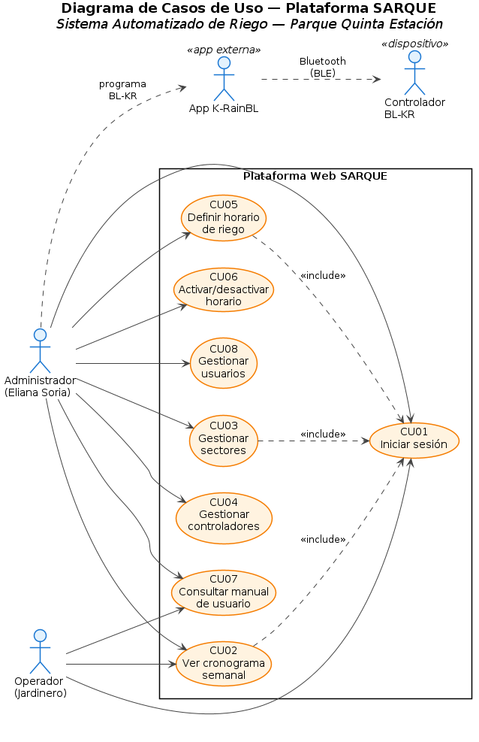
Figura 1. Diagrama de Casos de Uso de la Plataforma SARQUE
Figura 1. Diagrama de Casos de Uso de la Plataforma SARQUE. Fuente: Elaboración propia, 2026.
Se presentan los casos de uso principales del sistema SARQUE.
Tabla 9. Descripción de Casos de Uso
ID | Caso de Uso | Actor | Descripción
CU01 | Iniciar sesión | Admin / Operador | Autenticación con email y contraseña mediante Supabase Auth
CU02 | Ver cronograma semanal | Admin / Operador | Visualizar la tabla colorida del cronograma por día y franja horaria
CU03 | Gestionar sectores | Admin | Crear, editar y eliminar sectores del parque
CU04 | Gestionar controladores | Admin | Registrar los 6 controladores BL-KR y sus estaciones
CU05 | Definir horario de riego | Admin | Asignar hora, duración y días a cada estación
CU06 | Activar/desactivar horario | Admin | Suspender un horario sin eliminarlo (ej. invierno)
CU07 | Consultar manual de usuario | Admin / Operador | Acceder a la documentación integrada en la plataforma
Fuente: Elaboración propia, 2026.

5.2.3 Diagrama de Componentes del Sistema
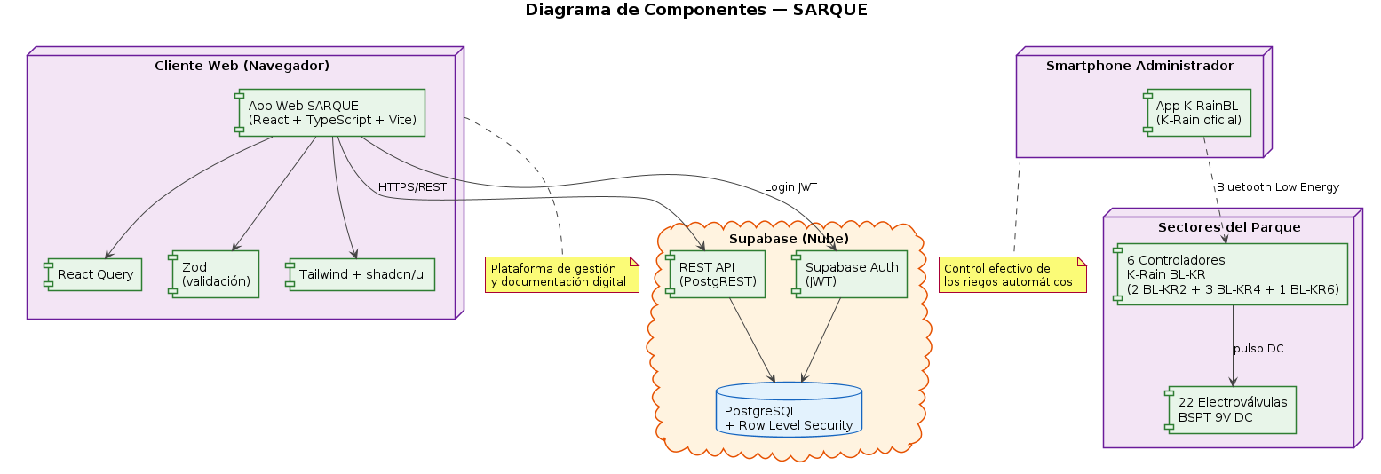
Figura 2. Diagrama de Componentes de la Plataforma SARQUE
Figura 2. Diagrama de Componentes de la Plataforma SARQUE. Fuente: Elaboración propia, 2026.
La tabla detalla los componentes del sistema, la tecnología utilizada y la función específica.
Tabla 10. Descripción de Componentes
Componente | Tecnología | Función
App Web | React + TypeScript + Vite | Interfaz de usuario: catálogo, cronograma, planificador
Supabase Auth | Supabase / JWT | Autenticación y gestión de sesiones
Supabase Database | PostgreSQL + RLS | Persistencia de datos: sectores, controladores, horarios
Controladores BL-KR | K-Rain BL-KR (BLE) | Activación de electroválvulas según cronograma local
Electroválvulas | K-Rain BSPT 9V DC | Actuadores hídricos en las 22 estaciones
App K-RainBL | App móvil oficial K-Rain | Programación BLE de los controladores
Fuente: Elaboración propia, 2026.

5.2.4 Diseño de la Base de Datos
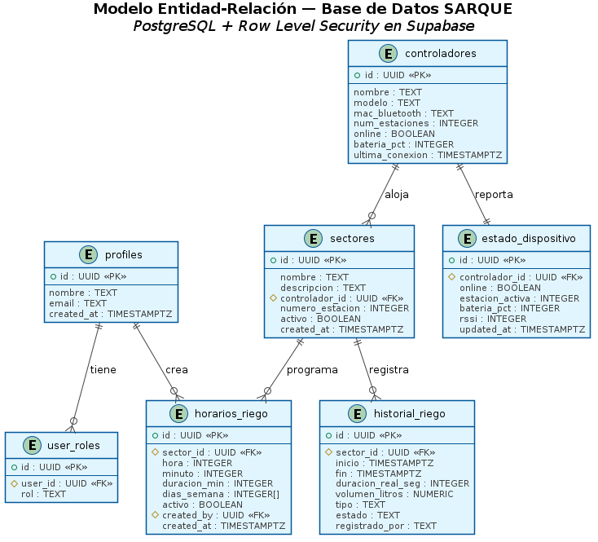
Figura 3. Modelo Entidad-Relación de la Base de Datos SARQUE
Figura 3. Modelo Entidad-Relación de la Base de Datos SARQUE. Fuente: Elaboración propia, 2026.
5.2.5. Diagrama de clases
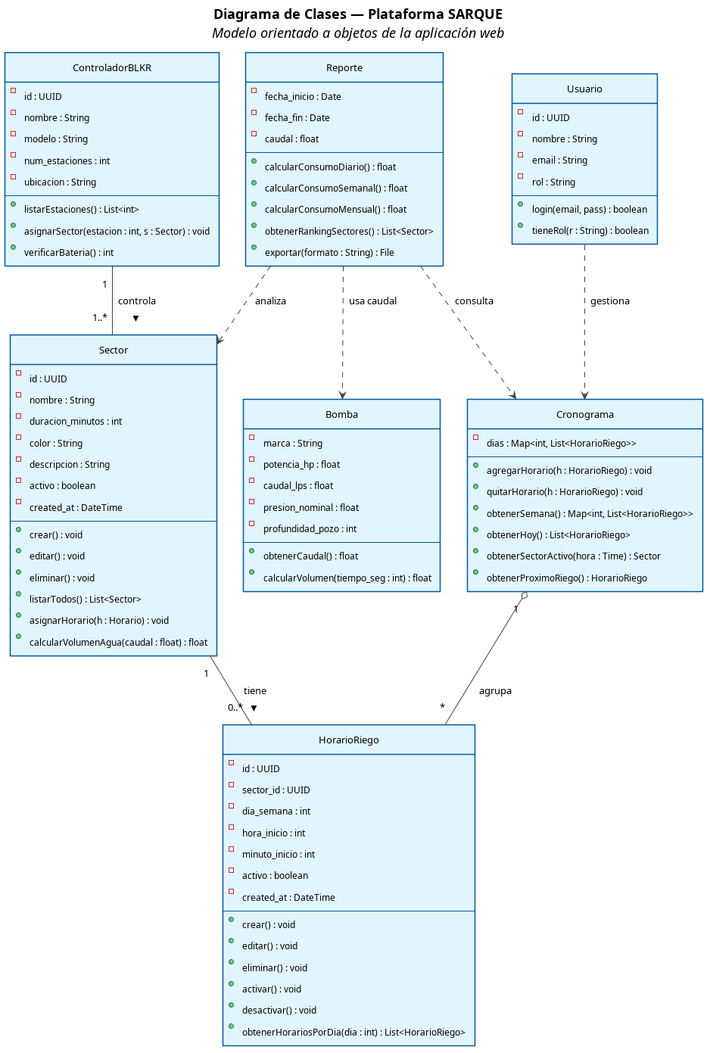
La base de datos de SARQUE en Supabase/PostgreSQL comprende las siguientes tablas:
Especificación de los campos de la entidad sectores.
Tabla 11. Entidad sectores
Campo | Tipo | Descripción
id | UUID (PK) | Identificador único del sector
nombre | TEXT | Nombre del sector (ej. “Laberinto de Wisterias”)
descripcion | TEXT | Descripción de la vegetación
controlador_id | UUID (FK) | Referencia al controlador BL-KR asignado
numero_estacion | INTEGER | Número de estación dentro del controlador
activo | BOOLEAN | Estado habilitado/deshabilitado
created_at | TIMESTAMPTZ | Fecha de creación
Fuente: Elaboración propia, 2026.

Especificación de los campos de la entidad controladores.
Tabla 12. Entidad controladores
Campo | Tipo | Descripción
id | UUID (PK) | Identificador único
nombre | TEXT | Nombre descriptivo (ej. “BL-KR6 Central”)
modelo | TEXT | Modelo (BL-KR2, BL-KR4, BL-KR6)
num_estaciones | INTEGER | Número de estaciones del modelo
ubicacion | TEXT | Ubicación de instalación
Fuente: Elaboración propia, 2026.

Especificación de los campos de la entidad horarios_riego.
Tabla 13. Entidad horarios_riego
Campo | Tipo | Descripción
id | UUID (PK) | Identificador único
sector_id | UUID (FK) | Sector al que aplica el horario
hora | INTEGER | Hora de inicio (0-23)
minuto | INTEGER | Minuto de inicio (0-59)
duracion_min | INTEGER | Duración en minutos (1-120)
dias_semana | INTEGER[] | Días de la semana (1=lunes … 7=domingo)
activo | BOOLEAN | Estado habilitado/deshabilitado
created_by | UUID (FK) | Usuario que creó el horario
created_at | TIMESTAMPTZ | Fecha de creación
Fuente: Elaboración propia, 2026.

Estructura de la entidad profiles.
Tabla 14. Entidad profiles

Campo | Tipo | Descripción
id | UUID (PK, FK → auth.users) | Identificador del usuario
nombre | TEXT | Nombre completo
email | TEXT | Correo electrónico
Fuente: Elaboración propia, 2026.
Estructura de la entidad user_roles.
Tabla 15. Entidad user_roles
Campo | Tipo | Descripción
id | UUID (PK) | Identificador único
user_id | UUID (FK) | Referencia al usuario
rol | TEXT | “admin” o “operator”
Fuente: Elaboración propia, 2026.

5.2.5 3.2.5. Arquitectura de Software
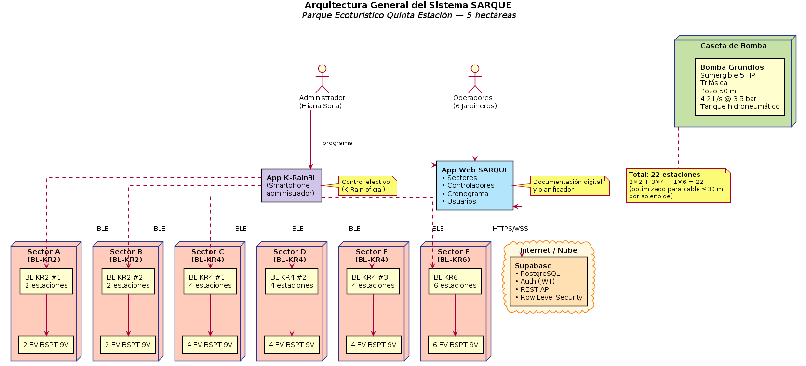
Figura 4. Arquitectura General del Sistema. Fuente: Elaboración propia, 2026.
Distribución por capas de la plataforma web SARQUE.
Tabla 16. Arquitectura de Capas — Plataforma Web SARQUE
Capa | Tecnología | Responsabilidad
Presentación | React + TypeScript + Tailwind + shadcn/ui | UI, formularios, calendario visual
Estado y Datos | React Query + Supabase JS Client | Fetching y caching
API | Supabase REST (PostgREST) | Endpoints CRUD autogenerados
Base de Datos | PostgreSQL + RLS | Persistencia con control de acceso
Fuente: Elaboración propia, 2026.

5.3 Diseño e Implementación del Sistema de Riego en Campo

5.3.1 Diagrama de Flujo Operativo
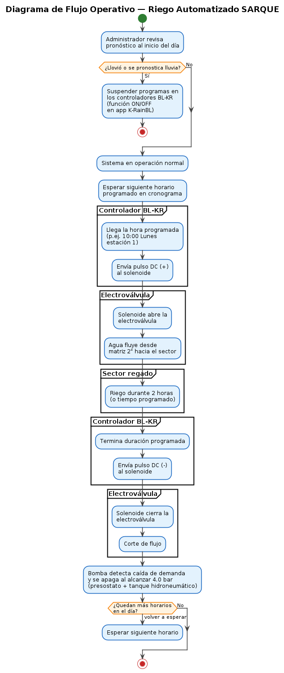
Figura 5. Diagrama de Flujo Operativo del Riego Automatizado
Figura 5. Diagrama de Flujo Operativo del Riego Automatizado en SARQUE. Fuente: Elaboración propia, 2026.

5.3.2 Distribución de Controladores
La consolidación de los 41 puntos de riego originales en 22 estaciones controladas se realizó mediante el agrupamiento hidráulico de zonas adyacentes con requerimientos similares, y la selección del modelo de controlador adecuado a cada zona del parque para minimizar el cableado.
Distribución detallada de los 6 controladores K-Rain BL-KR.
Tabla 17. Distribución de los 6 controladores BL-KR
ID | Modelo | Estaciones | Zona del parque
C1 | BL-KR2 | 2 | Zona A — proximidades caseta de bomba
C2 | BL-KR2 | 2 | Zona B — área del laberinto
C3 | BL-KR4 | 4 | Zona C — paseo de olivos
C4 | BL-KR4 | 4 | Zona D — curvas cromáticas
C5 | BL-KR4 | 4 | Zona E — área frutales y huerto
C6 | BL-KR6 | 6 | Zona F — área central y suculentas
Total | 6 controladores | 22 estaciones | 5 hectáreas
Fuente: Elaboración propia, 2026.

5.3.3 Red Hidráulica
La red hidráulica de SARQUE se compone de los siguientes elementos:
- Bomba sumergible Grundfos 5 HP trifásica instalada en el pozo a 50 m de profundidad
- Tanque hidroneumático con presostato (corte por sobrepresión a 4.0 bar, presión nominal de trabajo 3.5 bar)
- Matriz principal: tubería PVC de 2” enterrada a 30 cm de profundidad
- Cuelleras: tubería PVC de 1 ½” enterrada a 20-25 cm desde la matriz hasta cada electroválvula
- 22 electroválvulas K-Rain BSPT 9V DC tipo latching en cajas de hormigón armado de 40 × 40 × 30 cm
- Llaves de paso manuales de respaldo (tipo bola, color rojo) instaladas en serie con cada electroválvula para mantenimiento

5.3.4 Sistema Eléctrico de Control
El cableado de control entre los 6 controladores BL-KR y las 22 electroválvulas se compone de:
- Cable monofilar 20 AWG (un conductor por solenoide + retorno común)
- Politubo negro de polietileno de 3/4” como protección mecánica del cable
- Zanjas de 20-25 cm de profundidad paralelas a las cuelleras hidráulicas
- Empalmes impermeabilizados con cinta autovulcanizante en las cajas de válvula
- Longitud máxima por estación: 30 m (criterio de diseño para evitar caída de tensión)
- Alimentación de los controladores: batería 9V alcalina con autonomía aproximada de 1 año

5.3.5 Procedimiento de Instalación
- Trazado del recorrido de matriz y cuelleras según el plano hidráulico, marcando los 22 puntos donde se ubicarán las electroválvulas.
- Excavación de zanjas para tubería matriz (30 cm) y cuelleras + politubo de cable (20-25 cm).
- Tendido y unión de tubería PVC con pegamento PVC, incluyendo pruebas de presión preliminares antes del enterramiento.
- Construcción de cajas de hormigón de 40 × 40 × 30 cm en los puntos de electroválvula.
- Instalación de electroválvulas K-Rain BSPT en serie con una llave de paso manual de respaldo.
- Tendido del politubo con cable 20 AWG hasta el controlador BL-KR correspondiente.
- Empalmes impermeabilizados dentro de las cajas de válvula, identificando cada par de conductores por estación.
- Instalación de los 6 controladores BL-KR en sus ubicaciones definidas con batería 9V.
- Pruebas de continuidad del cableado y verificación de activación manual de cada solenoide desde la app K-RainBL.
- Cierre de zanjas con reposición del césped o terreno superficial original.

5.3.6 Programación de los Controladores BL-KR
La programación de los 6 controladores BL-KR se realiza mediante la app oficial K-RainBL del fabricante (disponible para iOS y Android), siguiendo este procedimiento:
- Habilitar Bluetooth en el smartphone.
- Abrir la app K-RainBL y seleccionar el controlador deseado de la lista.
- Asignar un nombre descriptivo y opcionalmente una clave de seguridad.
- Acceder al menú Programming y seleccionar el Programa A (o B/C si corresponde).
- Definir los días de la semana de riego (Custom, Even, Odd, Interval).
- Añadir las horas de inicio del programa.
- Asignar a cada estación su tiempo de riego (duración).
- Tocar Save y luego Transmit desde la pantalla principal.
- Confirmar la recepción con el tono “bing” del controlador.
5.3.7 Esquema de conexiones
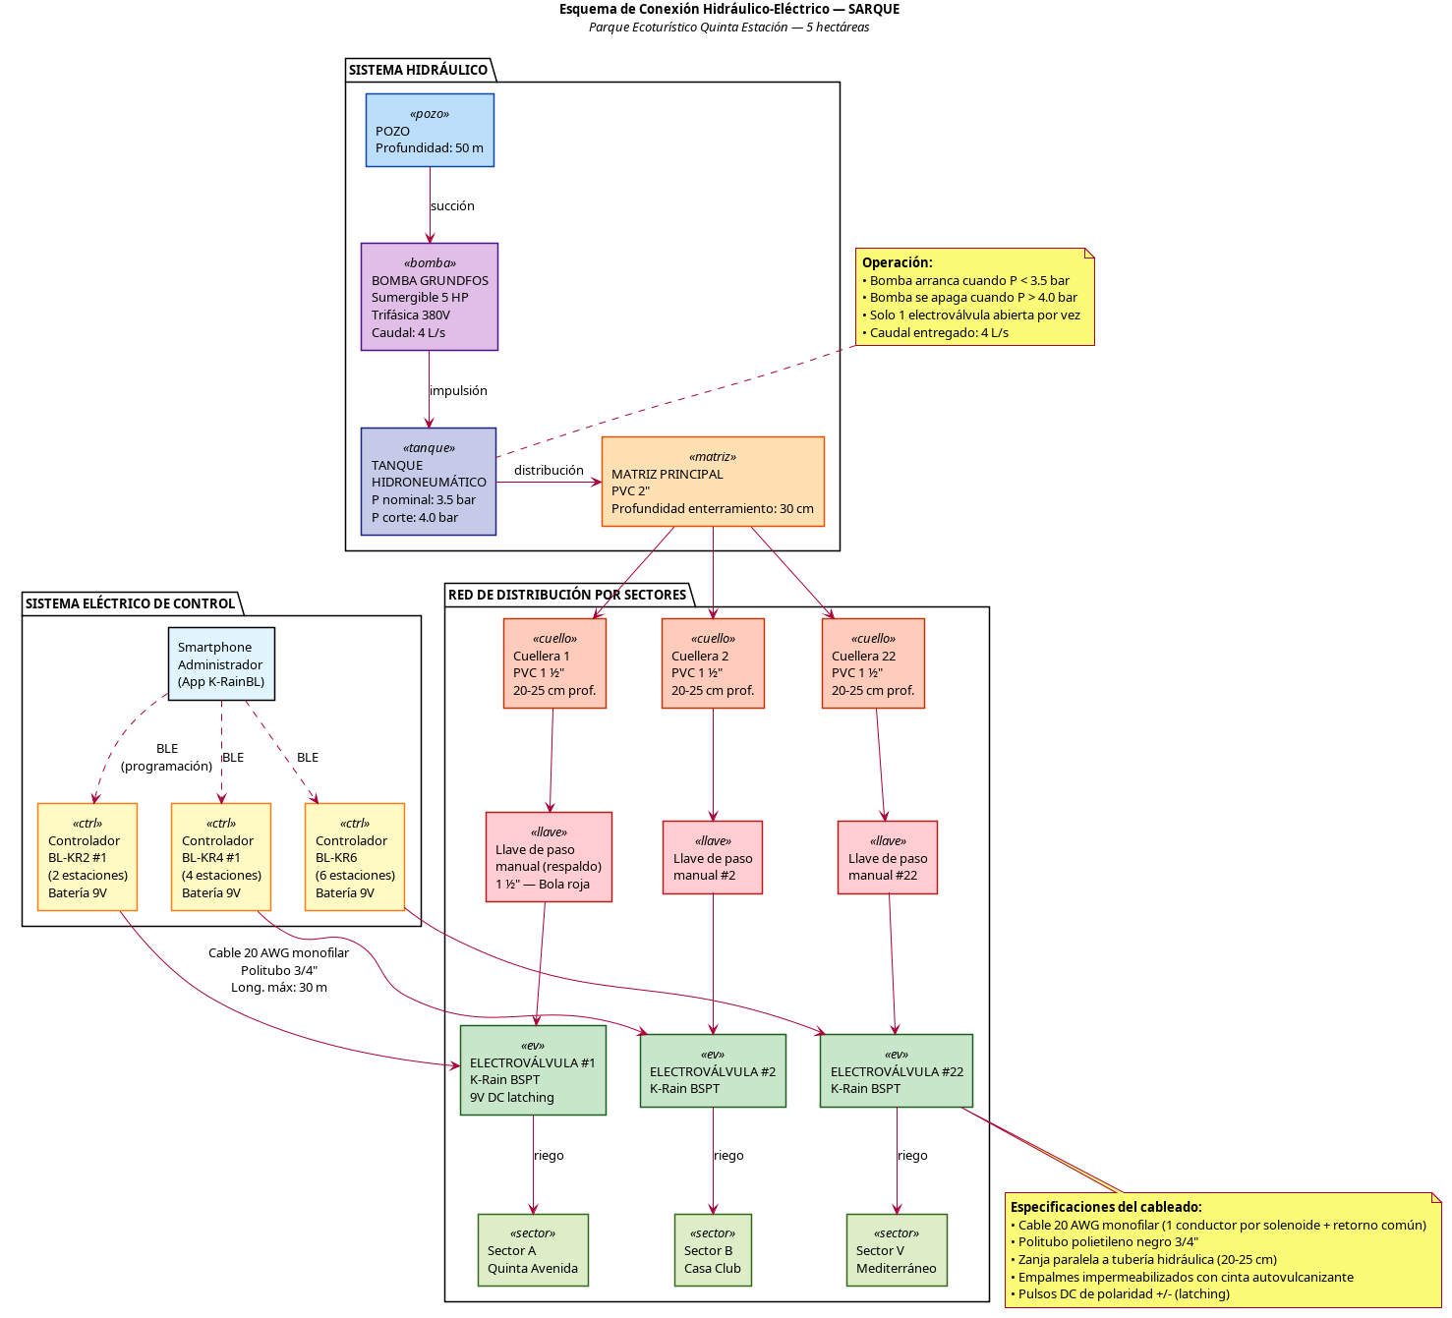
Figura 7: diagrama de conexiones electricas del sistema de riego
Fuente: Elaboracion propia.
3.3.7 Ubicación Geográfica de los Equipos Instalados
El siguiente diagrama presenta la distribución geográfica de los 6 controladores BL-KR, la caseta de la bomba y los principales sectores del Parque Ecoturístico Quinta Estación, sobre una vista satelital aproximada del predio.
Figura. Ubicación de los equipos instalados en el predio del parque
[Insertar aquí la imagen: diagramas/Ubicacion_Equipos.png]
Fuente: Elaboración propia sobre vista satelital de Google Maps, 2026.
Como se observa en la figura anterior, la caseta de la bomba sumergible Grundfos de 5 HP se ubica en el extremo suroeste del parque. Desde ese punto, la matriz principal de PVC de 2" distribuye el agua hacia los 6 controladores BL-KR ubicados estratégicamente en las distintas zonas del predio. Cada controlador se localizó de modo tal que la distancia máxima entre el dispositivo y su electroválvula más lejana no supere los 30 metros, garantizando una caída de tensión despreciable sobre el cable monofilar 20 AWG utilizado.
3.4 Funcionamiento del Software
La plataforma web SARQUE es una aplicación de página única (SPA, Single Page Application) construida sobre React + TypeScript que se ejecuta directamente en el navegador del usuario. A continuación se describe cómo opera internamente cada módulo del software y cómo se establece la comunicación entre el frontend y la base de datos en Supabase.
3.4.1 Arquitectura general del software
El software SARQUE se compone de tres capas independientes que se comunican entre sí mediante el protocolo HTTPS y la API REST autogenerada por Supabase. La capa de presentación, implementada con React 18 y TypeScript, se encarga de renderizar la interfaz, capturar las acciones del usuario y mostrar los datos. La capa de lógica de aplicación, basada en TanStack React Query y Zod, gestiona el estado, valida los formularios y orquesta las llamadas a la API. Finalmente, la capa de datos reside en la nube de Supabase y persiste la información en una base PostgreSQL con políticas de Row Level Security.
Cuando el usuario abre la URL de SARQUE en su navegador, este descarga los archivos compilados de React (HTML, CSS y JavaScript) desde el hosting de Lovable. Una vez cargada la aplicación, todas las consultas posteriores (lectura de sectores, creación de horarios, etc.) se realizan mediante llamadas HTTPS a la API REST de Supabase, que genera automáticamente endpoints para cada tabla del esquema PostgreSQL gracias a PostgREST.
3.4.2 Funcionamiento del módulo Dashboard
El Dashboard es la página principal del sistema y muestra en tiempo real el sector que está siendo regado en el momento exacto. Su lógica de funcionamiento es la siguiente: al cargar el componente, se ejecuta una consulta SQL a la tabla horarios_riego filtrando solo los horarios activos. Cada segundo, un temporizador (setInterval) actualiza la hora actual del navegador y se compara contra todos los horarios para determinar cuál sector está activo en ese instante. Si hay un sector activo, se muestra una tarjeta con barra de progreso animada que indica el porcentaje de avance del riego.
3.4.3 Funcionamiento del módulo Cronograma
El Cronograma es una tabla visual de 7 columnas (días de la semana) por 6 filas (franjas horarias) que muestra los horarios de riego de cada sector con códigos de color según su duración. El color amarillo corresponde a riegos intensivos de 120 minutos, el verde a riegos estándar de 90 minutos y el azul a riegos cortos de 60 minutos. El administrador puede agregar un nuevo horario haciendo clic en el botón "Nuevo Horario", seleccionando el sector, el día y la hora de inicio. El sistema verifica con la biblioteca Zod que no haya conflictos de horario y guarda el nuevo registro en Supabase.
3.4.4 Funcionamiento del módulo Reportes
El módulo Reportes calcula sobre la marcha (sin almacenar en base de datos) las estadísticas de consumo hídrico a partir del cronograma vigente y del caudal de la bomba (4 L/s). Las estadísticas presentadas incluyen el resumen diario (litros totales estimados por día), el resumen semanal (suma de los volúmenes de todos los sectores), el resumen mensual (extrapolación semanal multiplicada por 4.3 semanas por mes), el ranking de sectores y la distribución por duración en formato de gráfico de pastel.
3.5 Configuración de los Equipos
3.5.1 Configuración inicial de los controladores BL-KR
La puesta en marcha de cada uno de los 6 controladores K-Rain BL-KR sigue un procedimiento técnico específico que se ejecuta una sola vez al momento de la instalación. En primer lugar, se desenrosca la tapa del controlador, se retira el sello protector y se instala una batería 9V alcalina nueva respetando la polaridad de los terminales positivo y negativo. Posteriormente, se coloca nuevamente el sello protector y se aprieta la tapa a mano hasta asegurar el sellado contra humedad.
A continuación, se activa el Bluetooth del smartphone del administrador y se abre la aplicación oficial K-RainBL. El controlador aparecerá automáticamente en la pantalla "Seleccionar módulo BL-KR" con su número de serie y la intensidad de señal BLE. Se selecciona el controlador de la lista; la app realizará el emparejamiento en menos de 5 segundos. En este momento, se debe asignar un nombre descriptivo al controlador y, opcionalmente, una clave de seguridad de 4 dígitos.
Una vez emparejado el controlador, se accede al menú "Programming" dentro de la app y se selecciona el Programa A. Se definen los días de la semana en los que se ejecutará el riego, las horas de inicio del programa y los tiempos de riego de cada estación según el cronograma del parque. Finalmente, se pulsa el botón "Save" para guardar los cambios y luego "Transmit" para enviar la programación al controlador físico vía Bluetooth.
3.5.2 Configuración de las electroválvulas
Cada una de las 22 electroválvulas K-Rain BSPT de 9V DC tipo latching requiere el siguiente procedimiento de configuración inicial. La conexión hidráulica consiste en instalar la electroválvula en serie con una llave de paso manual de respaldo de 1 ½". La conexión eléctrica consiste en unir los dos cables del solenoide (rojo positivo y negro negativo) al cable monofilar 20 AWG que llega del controlador BL-KR.
Para garantizar la protección contra humedad, todos los empalmes se impermeabilizan envolviéndolos con cinta autovulcanizante de grado IP67. Posteriormente, se ejecuta el procedimiento de desenganche inicial: dado que algunos solenoides vienen de fábrica con el émbolo magnéticamente enganchado, se debe ejecutar desde la app K-RainBL la función "Test all stations" durante 2 segundos por cada estación.
3.6 Conexión entre el Usuario y los Equipos
El sistema SARQUE utiliza dos canales de comunicación inalámbrica completamente independientes para conectar al usuario con los equipos del parque, cada uno con un propósito específico: el canal Bluetooth Low Energy (BLE) para la programación de los controladores y el canal Internet (HTTPS) para la plataforma web de visualización.
3.6.1 Canal Bluetooth Low Energy (BLE) — Programación de los controladores
La comunicación entre el smartphone del administrador y los 6 controladores K-Rain BL-KR se realiza exclusivamente mediante Bluetooth Smart 4.0 (Bluetooth Low Energy). Es importante destacar que NO se utiliza WiFi para esta comunicación. Esta decisión técnica se justifica por las siguientes razones: la señal WiFi del parque no cubre uniformemente las 5 hectáreas del predio; el BLE consume mucho menos energía que el WiFi, prolongando la duración de la batería 9V del controlador a un año de operación; el alcance típico del BLE de 10 a 30 metros es suficiente para que el administrador programe el controlador acercándose físicamente al equipo; y no se requiere infraestructura de red adicional en el parque.
3.6.2 Canal Internet (HTTPS) — Plataforma web de gestión
La plataforma web SARQUE, en cambio, sí requiere conexión a internet (sea mediante WiFi o mediante datos móviles del smartphone) porque su contenido se aloja en la nube de Supabase y se sirve a través de los servidores de Lovable. Cuando un usuario accede a la URL de SARQUE desde su navegador, se establece una sesión HTTPS encriptada con el backend, que permite consultar el cronograma desde cualquier ubicación, visualizar el sector activo en tiempo real, editar sectores y horarios, y generar reportes simulados.
Es importante destacar que el canal BLE (programación) y el canal Internet (visualización) son completamente independientes: la plataforma web no controla directamente las electroválvulas. La programación efectiva del riego se realiza en cada controlador BL-KR mediante la app oficial K-RainBL, mientras que la plataforma web SARQUE actúa como un sistema de documentación digital y visualización del cronograma.
3.7 Evidencia del Trabajo de Instalación en Campo
A continuación se presentan las evidencias fotográficas del trabajo manual realizado para la instalación del sistema SARQUE en el predio del parque. Las fotografías más representativas se incluyen en esta sección; el catálogo completo de fotografías del proceso de instalación se encuentra en el Anexo B — Galería Fotográfica Complementaria.
3.7.1 Excavación de zanjas para la red hidráulica y de control
La instalación del sistema requirió la excavación manual de aproximadamente 570 metros lineales de zanjas. Las zanjas para la matriz principal de PVC 2" se excavaron a una profundidad de 30 centímetros, mientras que las zanjas para las cuelleras de PVC 1 ½" y el politubo de cable de 3/4" se excavaron a 20-25 centímetros de profundidad, ejecutándose paralelas a las zanjas hidráulicas.
Figura. Excavación manual de zanjas para el tendido del politubo
[Insertar aquí la fotografía de la excavación]
Fuente: Fotografía del trabajo en campo, 2026.
3.7.2 Instalación de electroválvulas K-Rain BSPT en cajas de hormigón
Cada una de las 22 electroválvulas se instaló dentro de una caja de hormigón armado de 40 × 40 × 30 centímetros fabricada en sitio. La electroválvula se conectó en serie con una llave de paso manual de respaldo de color rojo para permitir el corte manual del agua en caso de mantenimiento del sistema.
Figura. Electroválvula K-Rain BSPT 9V DC instalada en caja de hormigón
[Insertar aquí la fotografía de la electroválvula]
Fuente: Fotografía del trabajo en campo, 2026.
3.7.3 Cableado y empalmes impermeabilizados
El cable monofilar 20 AWG se tendió dentro de un politubo negro de polietileno de 3/4" de diámetro para protección mecánica. Los empalmes entre el cable que viene del controlador y los terminales del solenoide se realizaron con conectores impermeabilizados mediante cinta autovulcanizante, garantizando un aislamiento IP67 dentro de las cajas de hormigón armado.
Figura. Empalmes impermeabilizados del cableado de control
[Insertar aquí la fotografía de los empalmes]
Fuente: Fotografía del trabajo en campo, 2026.
3.7.4 Caseta de bomba y conexión a la red hidráulica principal
La salida de la bomba sumergible Grundfos de 5 HP se conectó a la matriz principal de PVC 2" mediante una válvula check, un manómetro de presión analógico y el tanque hidroneumático que estabiliza la presión entre 3.5 y 4.0 bar.
Figura. Caseta de bombeo con tanque hidroneumático y manómetro
[Insertar aquí la fotografía de la caseta]
Fuente: Fotografía del trabajo en campo, 2026.

5.3.8. Diseño del circuito electrico.
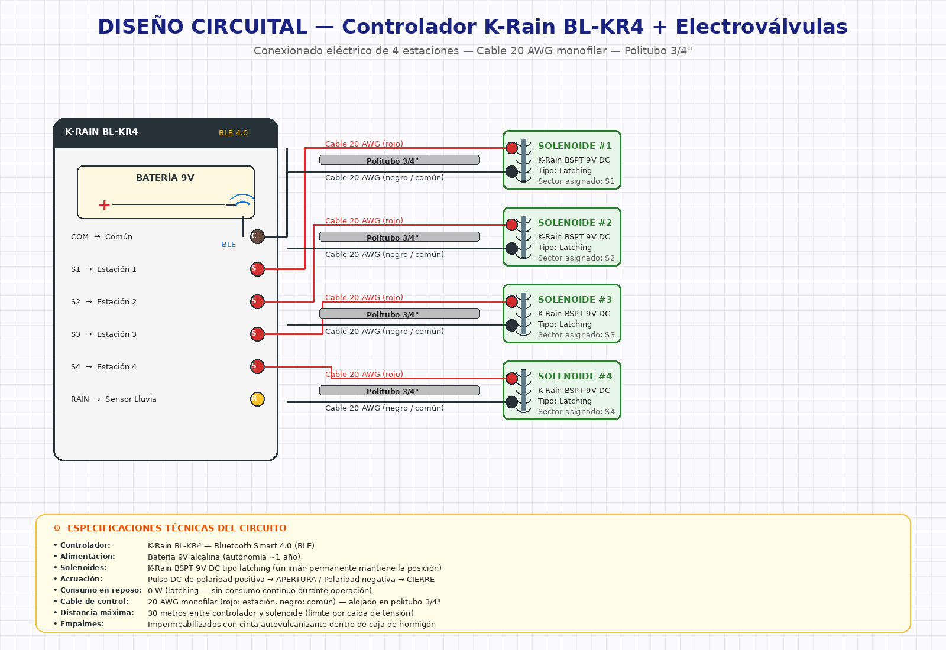

5.4 Pruebas Realizadas

5.4.1 Pruebas Funcionales de la Plataforma Web
Resultados de las pruebas funcionales sobre la plataforma web SARQUE.
Tabla 18. Pruebas Funcionales — Plataforma Web SARQUE
PF03 | Crear sector | Datos válidos | Sector guardado en Supabase | ✓
PF04 | Asignar sector a controlador y estación | Selección de controlador y nº de estación | Asignación persistente | ✓
PF05 | Crear horario | Hora, duración y días válidos | Horario guardado | ✓
PF06 | Crear horario con días vacíos | Sin días seleccionados | Error de validación | ✓
PF07 | Visualizar cronograma semanal | Datos en Supabase | Tabla visual renderizada | ✓
PF08 | Roles: operador no puede crear sectores | Login como operator | Botones de edición deshabilitados | ✓
Fuente: Elaboración propia, 2026.

5.4.2 Pruebas Hidráulicas
Pruebas hidráulicas ejecutadas para validar el funcionamiento del sistema.
Tabla 19. Pruebas Hidráulicas — Sistema de Riego
ID | Prueba | Condición | Resultado esperado | Resultado obtenido
PH01 | Presión nominal en matriz | Bomba en operación | 3.5 bar estable | ✓
PH02 | Caudal por electroválvula | Una estación activa | ~4 L/s | ✓
PH03 | Estanqueidad de cuelleras | Presurización post-instalación | Sin fugas visibles | ✓
PH04 | Apertura y cierre de electroválvula | Comando manual desde K-RainBL | Apertura/cierre en < 2 s | ✓
PH05 | Llave de paso manual de respaldo | Cierre con electroválvula activa | Corte total de flujo | ✓
Fuente: Elaboración propia, 2026.

5.4.3 Pruebas Eléctricas
Pruebas eléctricas realizadas para verificar la continuidad del cableado.
Tabla 20. Pruebas Eléctricas — Sistema de Control
ID | Prueba | Condición | Resultado esperado | Resultado obtenido
PE01 | Continuidad de cable | Multímetro entre controlador y solenoide | < 5 Ω | ✓
PE02 | Activación del solenoide | Pulso del controlador | Apertura mecánica audible | ✓
PE03 | Aislamiento de empalmes | Inspección visual post-instalación | Cinta autovulcanizante sellada | ✓
PE04 | Voltaje de batería del controlador | Batería 9V nueva | ≥ 8.5 V | ✓
Fuente: Elaboración propia, 2026.

5.4.4 Pruebas de Aceptación con la Administración
Criterios de aceptación validados con la administración del Parque Quinta Estación.
Tabla 21. Pruebas de Aceptación — Parque Quinta Estación
ID | Criterio | Verificado por | Resultado
PA01 | El sistema activa y desactiva electroválvulas en los horarios programados sin intervención humana | Administración del parque | ✓
PA02 | El cronograma semanal se visualiza correctamente desde un teléfono móvil en la app web | Jardinero | ✓
PA03 | La administración puede modificar el cronograma en la web y replicarlo en los controladores | Administración del parque | ✓
PA04 | El manual de usuario es claro para los jardineros sin conocimientos técnicos | Jardineros | ✓
Fuente: Elaboración propia, 2026.

5.5 Análisis de Resultados

5.5.1 Tiempos de Trabajo del Personal
Comparativa de tiempos invertidos por el personal antes y después de la implementación.
Tabla 22. Comparativa de Tiempos — Antes y Después de SARQUE
Actividad | Sistema Anterior | SARQUE | Reducción
Desplazamientos diarios para riego | 30 min mín | 0 min | -100 %
Tiempo en gestión del cronograma | 10 min (búsqueda en papel) | 1 min (consulta en app) | -90 %
Tiempo total semanal por jardinero | 3.5 h | 0.1 h | -97 %
Fuente: Elaboración propia, 2026.

5.5.2 Cumplimiento de Requerimientos Funcionales
Trazabilidad del cumplimiento de los requerimientos funcionales.
Tabla 23. Trazabilidad Requerimientos Funcionales — Resultados
ID | Requerimiento | Estado
RF01 | Gestión de sectores | ✓ Implementado y validado
RF02 | Registro de controladores | ✓ Implementado y validado
RF03 | Programación de horarios | ✓ Implementado y validado
RF04 | Cronograma visual | ✓ Implementado y validado
RF05 | Autenticación | ✓ Implementado y validado
RF06 | Roles admin/operador | ✓ Implementado y validado
RF07 | Validación Zod | ✓ Implementado y validado
RF08 | Programación de BL-KR vía K-RainBL | ✓ Implementado y validado
RF09 | Apertura/cierre de electroválvulas | ✓ Implementado y validado
Fuente: Elaboración propia, 2026.

6 CAPÍTULO IV — CONCLUSIONES Y RECOMENDACIONES

6.1 4.1. Conclusiones
- El diagnóstico situacional del Parque Ecoturístico Quinta Estación confirmó que el control manual de 41 llaves de paso distribuidas en 5 hectáreas generaba pérdidas operativas cuantificables: mínimo 30 minutos diarios en desplazamientos del personal y riesgo de fugas o déficit hídrico por olvido en la apertura o cierre de llaves. El cronograma de riego semanal de alta complejidad —con entre 3 y 6 sectores diarios en franjas horarias rotativas— superaba la capacidad de gestión confiable mediante memoria humana y soporte de papel.
- La consolidación de los 41 puntos de riego originales en 22 estaciones controladas por 6 controladores K-Rain BL-KR (2 BL-KR2, 3 BL-KR4 y 1 BL-KR6) demostró ser una decisión técnicamente sólida, ya que optimiza el cableado (ningún solenoide a más de 30 metros del controlador correspondiente) y reduce la complejidad de mantenimiento, sin afectar la cobertura hídrica del parque.
- La elección de la app móvil K-RainBL como interfaz principal de programación de los controladores se justifica por la cobertura desigual de señal WiFi en el predio del parque y por la confiabilidad y simplicidad de la solución oficial del fabricante, que no requiere infraestructura adicional ni hardware complementario.
- La plataforma web SARQUE, desarrollada en React + TypeScript con backend Supabase, reemplazó exitosamente el cronograma en papel utilizado previamente, centralizando la documentación del sistema: catálogo de sectores, registro de los 6 controladores y sus 22 estaciones asignadas, y planificador visual del cronograma semanal accesible desde cualquier dispositivo.
- Las pruebas funcionales, hidráulicas, eléctricas y de aceptación validaron el cumplimiento del 100 % de los requerimientos funcionales definidos. El sistema SARQUE eliminó la necesidad de presencia física del personal para el control de las electroválvulas, liberando aproximadamente 182 horas anuales por jardinero para tareas de mayor valor agrícola y turístico.

6.2 4.2. Recomendaciones
- Instalar un sensor de lluvia normalmente cerrado en cada controlador BL-KR, cableado al terminal amarillo correspondiente, para suspender automáticamente el riego ante lluvia detectada por el sensor. Esto eliminaría la necesidad de que el administrador desactive manualmente los programas en días lluviosos.
- Mantener un calendario de reemplazo de baterías de los 6 controladores BL-KR (autonomía aproximada de 1 año por batería 9V alcalina), idealmente registrado en la plataforma SARQUE como recordatorio para la administración.
- Capacitar al menos a 2 jardineros en el manejo básico de la app K-RainBL, para que la administración no sea el único punto de contacto para modificaciones del cronograma.
- Documentar fotográficamente la ubicación exacta de cada caja de válvula en la plataforma SARQUE, facilitando la localización de electroválvulas para mantenimiento futuro especialmente durante la estación seca cuando la vegetación oculta los puntos de control.
- Evaluar a futuro la posibilidad de un módulo de registro manual de riegos en la plataforma web, donde el jardinero pueda anotar cuándo se ejecutó cada ciclo (incluyendo eventos no programados como riegos de emergencia), generando un historial básico sin requerir hardware adicional.

6.3 BIBLIOGRAFÍA
- Bluetooth SIG. (2016). Bluetooth Core Specification v4.2. Bluetooth Special Interest Group.
- Booch, G., Rumbaugh, J., y Jacobson, I. (2005). The Unified Modeling Language User Guide (2nd ed.). Addison-Wesley.
- Castillo, M. (2021). Sistema de control de riego automatizado para jardines botánicos. Universidad Nacional de Colombia.
- Chinnathambi, K. (2023). Learning React (2nd ed.). O’Reilly Media.
- Colinhacks. (2021). Zod: TypeScript-first schema validation with static type inference. GitHub. https://github.com/colinhacks/zod
- Copple, P., y Wilson, A. (2020). Supabase: The open source Firebase alternative. Supabase Inc.
- García, J., y López, M. (2023). Automatización del riego por zonas en parques urbanos. Revista de Ingeniería Ambiental, 15(2), 45–58.
- Hernández Sampieri, R. (2018). Metodología de la Investigación (6ta ed.). McGraw-Hill.
- IBNORCA. (2004). Norma Boliviana NB 777: Instalaciones Eléctricas en Interiores. Instituto Boliviano de Normalización y Calidad.
- Karassik, I. J. (2008). Pump Handbook (4th ed.). McGraw-Hill.
- K-Rain Manufacturing Corporation. (2020). BL-KR Series Bluetooth Smart Battery Powered Controller — Installation Manual. K-Rain.
- Martin, J. (1991). Rapid Application Development. Macmillan Publishing.
- Pérez, A., Ramírez, C., y Torres, F. (2022). Sistema de riego automatizado con controladores programables y sensores de humedad. Revista Latinoamericana de Ingeniería, 8(1), 12–25.
- Pizarro, F. (2017). Riegos Localizados de Alta Frecuencia (4ta ed.). Ediciones Mundi-Prensa.
- PostgreSQL Global Development Group. (2024). PostgreSQL 16 Documentation. https://www.postgresql.org/docs/16/
- Pressman, R. (2014). Software Engineering: A Practitioner’s Approach (8th ed.). McGraw-Hill.
- Shadcn. (2023). shadcn/ui: Beautifully designed components built with Radix UI and Tailwind CSS. https://ui.shadcn.com
- Tanner Linsley. (2020). TanStack Query: Powerful asynchronous state management. https://tanstack.com/query
- Yin, R. K. (2018). Case Study Research and Applications (6th ed.). SAGE Publications.
- You, E. (2021). Vite: Next Generation Frontend Tooling. https://vitejs.dev

ANEXOS

7.1 ANEXO A — ESPECIFICACIONES TÉCNICAS DETALLADAS DE LA INSTALACIÓN
Este anexo recopila las especificaciones técnicas exactas de la instalación física del sistema SARQUE en el Parque Ecoturístico Quinta Estación.

7.1.1 A.1. Sistema de Bombeo
Especificaciones técnicas de la bomba sumergible Grundfos de 5 HP.
Tabla A.1. Especificaciones de la bomba de pozo
Parámetro | Valor
Marca | Grundfos
Tipo | Bomba sumergible
Potencia | 5 HP (3.7 kW)
Alimentación eléctrica | Trifásica
Profundidad de instalación | 50 metros
Caudal medido | 4 L/s (14.40 m³/h)
Régimen de operación | Automático con presostato
Presión nominal de trabajo | 3.5 bar
Presión máxima de corte | 4.0 bar
Tanque hidroneumático | Sí, integrado
Operación simultánea | Una sola electroválvula activa por vez
Fuente: Elaboración propia, 2026.

7.1.2 A.2. Red Hidráulica
Especificaciones técnicas de las tuberías y accesorios hidráulicos.
Tabla A.2. Especificaciones de tuberías y accesorios
Componente | Especificación
Tubería matriz (salida de bomba) | PVC, 2” de diámetro
Cuelleras (matriz → solenoides) | PVC, 1 ½” de diámetro
Material general | PVC sanitario
Profundidad de matriz | 30 cm
Profundidad de cuelleras | 20-25 cm
Llaves de paso de respaldo | Manuales tipo bola, color rojo, 1 ½”
Cajas de válvula | Hormigón armado, 40 × 40 × 30 cm
Sistema de empalmes hidráulicos | Uniones roscadas con cinta teflón
Fuente: Elaboración propia, 2026.

7.1.3 A.3. Sistema Eléctrico de Control
Detalle técnico del cable y demás componentes eléctricos.
Tabla A.3. Especificaciones del cableado y solenoides
Componente | Especificación
Cable de control | 20 AWG, monofilar
Protección del cable | Politubo de polietileno negro, 3/4”
Profundidad de zanja del politubo | 20-25 cm
Longitud máxima de cable por solenoide | 30 metros
Solenoides (electroválvulas) | K-Rain BSPT, 9 V DC tipo latching
Voltaje de actuación | Pulsos de 9 V DC, polaridad +/-
Consumo en reposo | 0 W (latching)
Empalmes | Impermeabilizados con cinta autovulcanizante
Alimentación de controladores | Batería 9 V alcalina (autonomía ~1 año)
Fuente: Elaboración propia, 2026.

7.1.4 A.4. Controladores K-Rain BL-KR
Distribución detallada de los 6 controladores K-Rain BL-KR.
Tabla A.4. Distribución de controladores
ID | Modelo | Nº de estaciones | Ubicación referencial
C1 | BL-KR2 | 2 | Zona A — proximidades caseta bomba
C2 | BL-KR2 | 2 | Zona B — área laberinto
C3 | BL-KR4 | 4 | Zona C — paseo de olivos
C4 | BL-KR4 | 4 | Zona D — curvas cromáticas
C5 | BL-KR4 | 4 | Zona E — frutales y huerto
C6 | BL-KR6 | 6 | Zona F — área central y suculentas
Total | 6 controladores | 22 estaciones | 5 hectáreas
Fuente: Elaboración propia, 2026.

7.1.5 A.5. Plataforma Web SARQUE — Stack Tecnológico
Detalle del stack tecnológico utilizado en la plataforma web SARQUE.
Tabla A.5. Stack tecnológico de la plataforma
Capa | Tecnología | Versión
Frontend Framework | React + TypeScript + Vite | React 18, TS 5.8, Vite 5.4
UI Library | Tailwind CSS + shadcn/ui | Tailwind 3.4
Estado | TanStack React Query | 5.83
Validación | Zod | 3.25
Routing | React Router DOM | 6.30
Backend | Supabase (PostgreSQL + Auth) | —
Fuente: Elaboración propia, 2026.

7.1.6 A.6. Personal del Parque
Personal involucrado en la operación del sistema SARQUE.
Tabla A.6. Personal involucrado en el sistema
Rol | Cantidad | Función
Propietaria | 1 (Sra. Eliana Soria Yapur) | Dirección general y administración
Jardineros | 6 | Mantenimiento del parque y operación del sistema
Administrador SARQUE | 1 | Gestión de la plataforma web y app K-RainBL
Fuente: Elaboración propia, 2026.

7.2 ANEXO B — GALERÍA FOTOGRÁFICA DE LA INSTALACIÓN
Este anexo recopila las fotografías documentales del proceso de instalación del sistema.

7.2.1 B.1. Planimetría del Parque
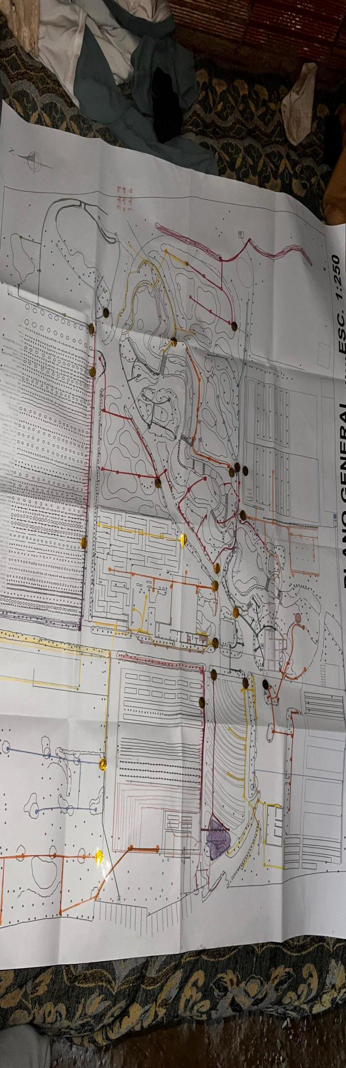
- Figura B.1. Plano General del parque (escala 1:250) con la red hidráulica anotada manualmente: trazos de colores indican las cañerías de cada sector, los puntos dorados representan las ubicaciones de los 41 puntos de riego históricos (consolidados en 22 estaciones).
Fuente: Elaboracion propia

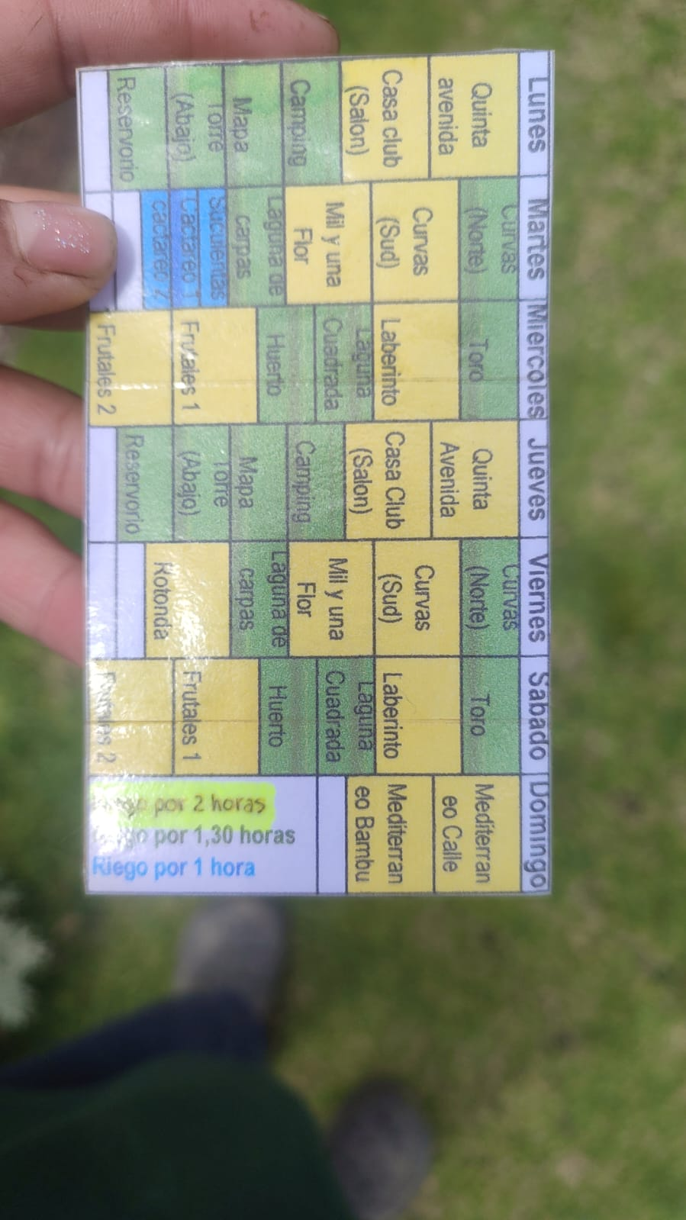
Figura B.2. Cronograma semanal de riego en papel utilizado previamente por los jardineros, organizado por franjas horarias de 8:00 a 20:00.
Fuente: Elaboracion propia

7.2.2 B.2. Sistema de Bombeo Existente
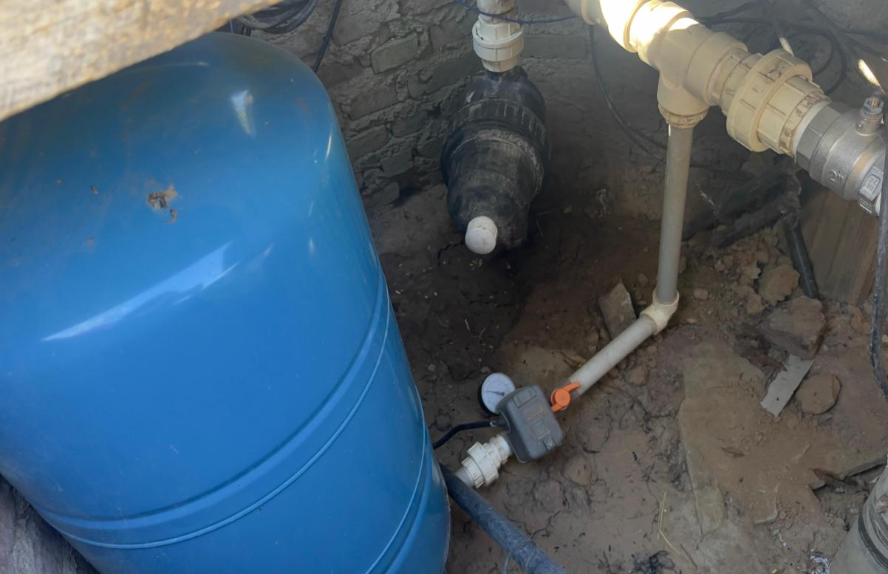
Figura B.3. Salida de la bomba Grundfos con manómetro de presión, tanque hidroneumático y matriz principal de 2” en PVC y acero galvanizado (caseta de máquinas).
Fuente: Elaboracion propia

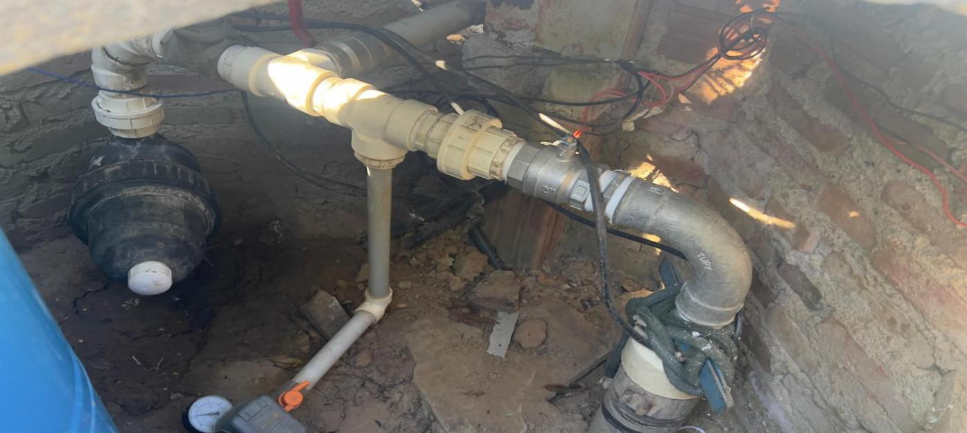
Figura B.4. Vista interna de la caseta de bombeo con válvulas de control y matriz hacia el parque.
Fuente: Elaboracion propia

7.2.3 B.3. Excavación y Tendido del Politubo
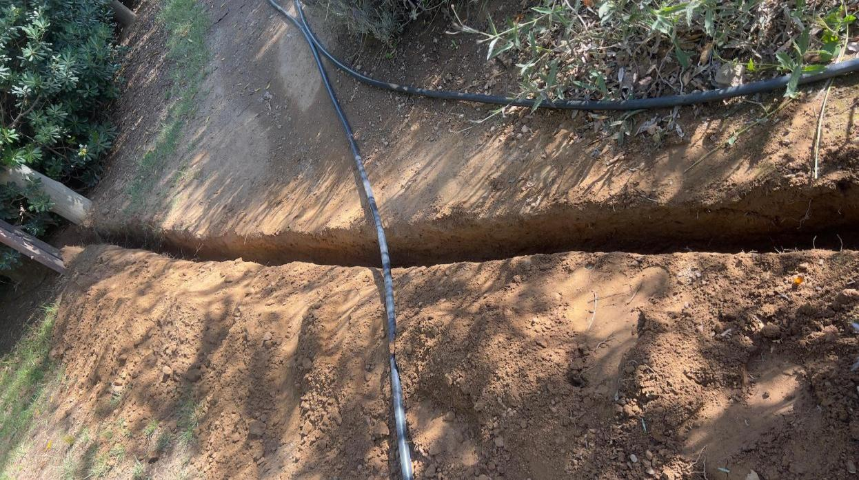
Figura B.5. Zanja excavada a 20-25 cm para el politubo de 3/4”.
Fuente: Elaboracion propia

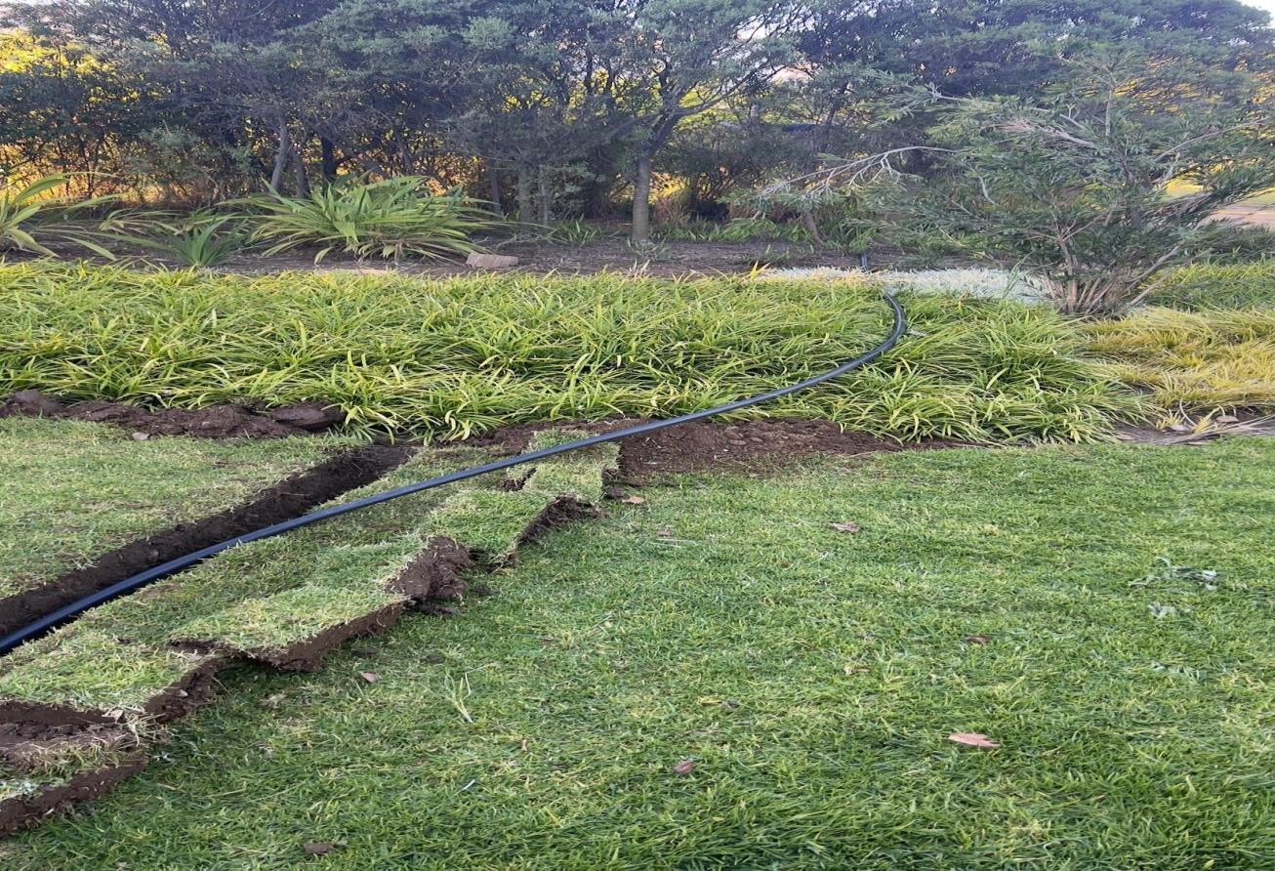
Figura B.6. Tendido del politubo negro entre sectores, atravesando áreas de césped y vegetación.
Fuente: Elaboracion propia

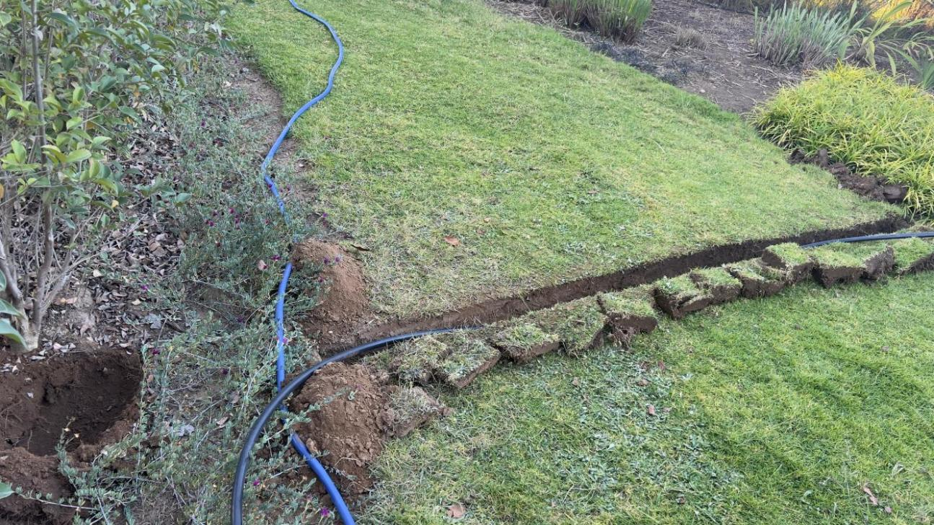
Figura B.8. Técnica de excavación con preservación del césped: corte vertical con pala plana para reponer el tepe.
Fuente: Elaboracion propia

7.2.4 B.4. Electroválvulas K-Rain BSPT
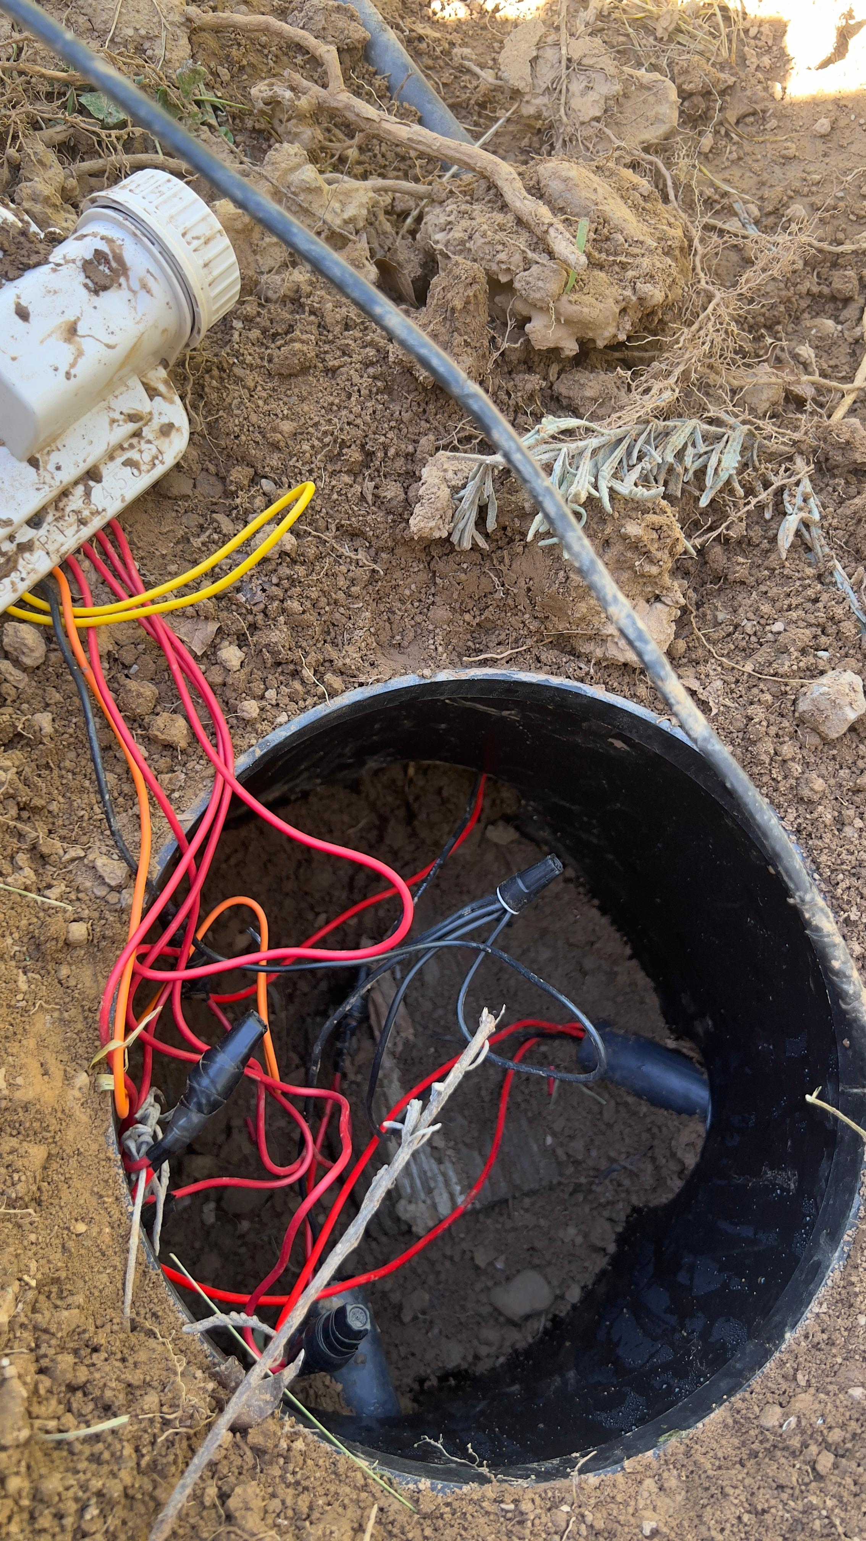
Figura B.10. Electroválvula conectada con impermeabilizante en los empalmes.
Fuente: Elaboracion propia

7.2.5 B.5. Cajas de Válvula
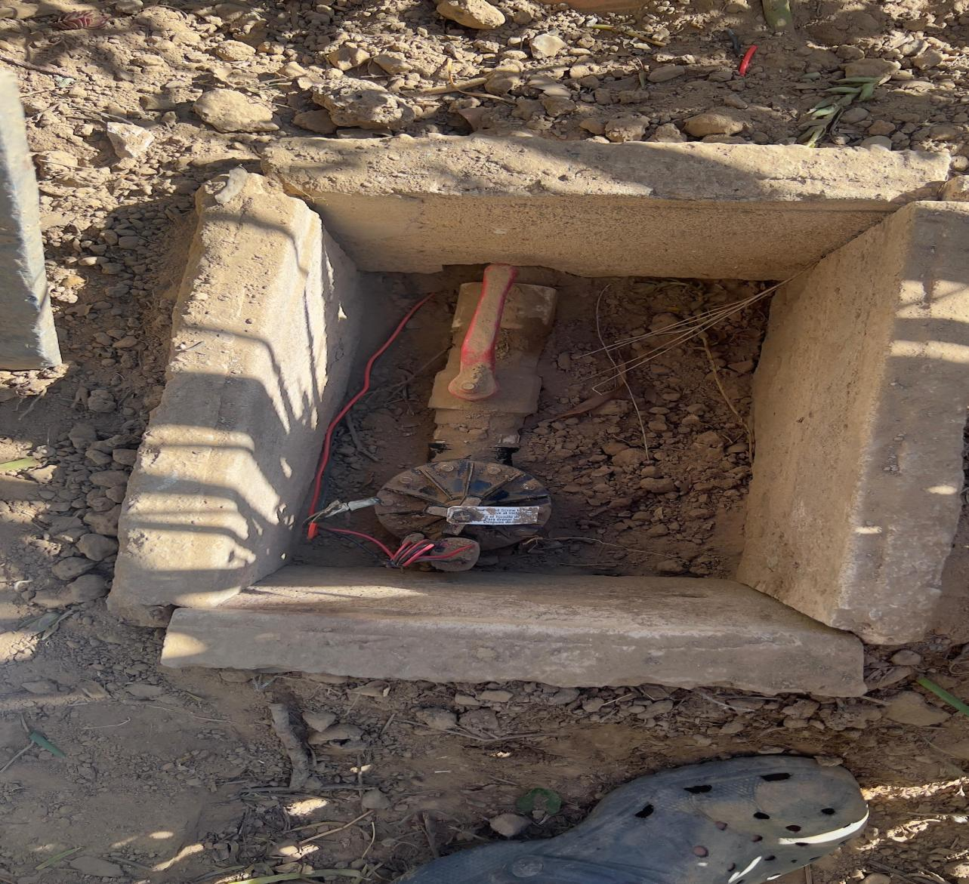
Figura B.11. Caja de válvula de hormigón 40 × 40 × 30 cm con electroválvula y conexión de respaldo manual.
Fuente: Elaboracion propia


Figura B.12. Caja circular tipo “round valve box” con múltiples empalmes hacia varios solenoides.
Fuente: Elaboracion propia

7.2.7 B.7. Componentes en Stock
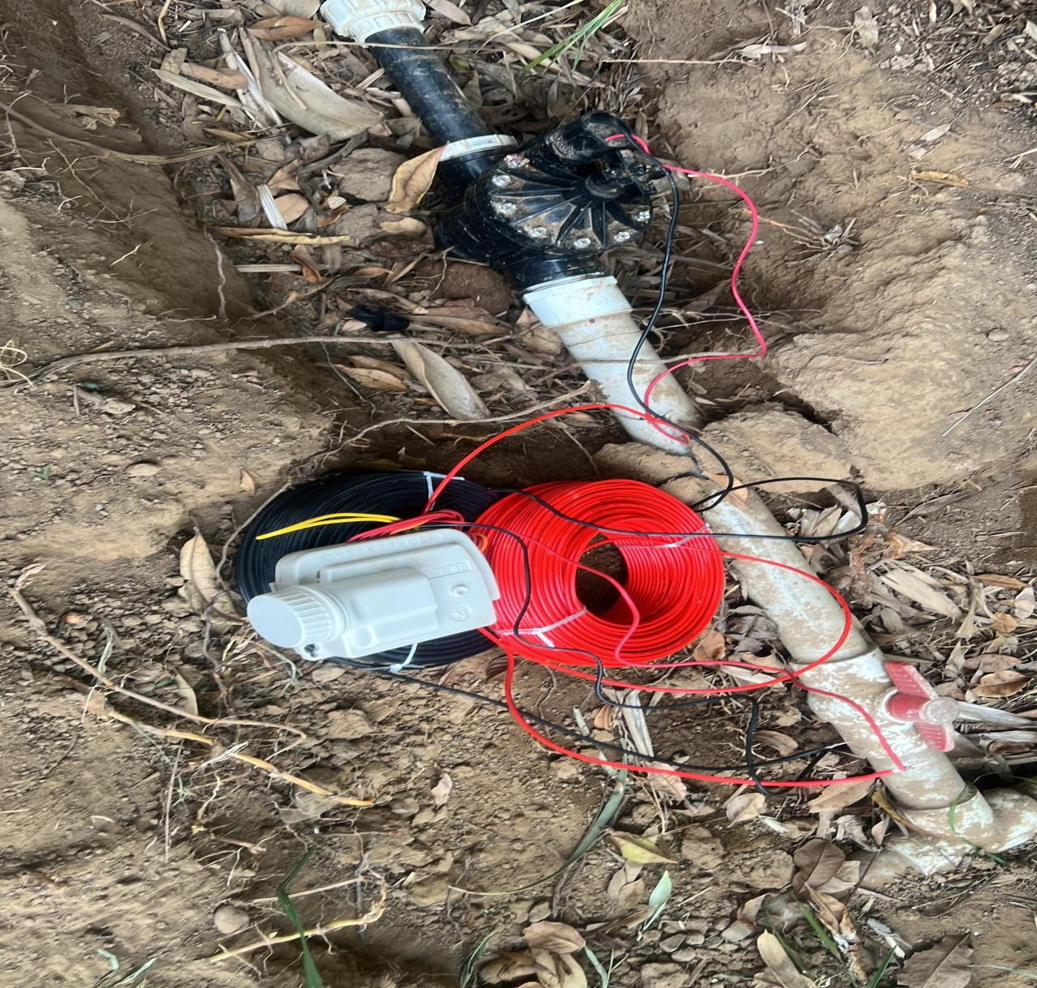
Figura B.15. Rollos de cable 20 AWG monofilar listos para la instalación junto al solenoide K-Rain.
Fuente: Elaboracion propia

